INACAP
INFORMÁTICA Y TELECOMUNICACIONES
INGENIERÍA EN INFORMÁTICA
DESARROLLO E IMPLEMENTACIÓN DEL PROYECTO DE TÍTULO
SECURECODE
Plataforma configurable para evaluación automatizada de cumplimiento basada en controles y evidencias
Asignatura: | Proyecto de Título – TIHI84
Sección: | TIHI84-V-IEI-N8-P1-C2
Académico guía: | Armin Vladimir Brun Rüth
Integrantes: | Jonatthan Medalla · José Mora
Estado: | Informe de Desarrollo – Evaluación Sumativa 2 (ES2)
Fecha de entrega: | 28 de octubre de 2026
Tabla de contenido
I. Introducción 7
II. Detalle de las Tecnologías a Implementar 9
2.1 Análisis Cualitativo/Cuantitativo de las Tecnologías 9
2.1.1 Selección de Arquitectura: Monolito Modular vs. Microservicios 9
2.1.2 Selección de Motor de Persistencia 9
2.1.3 Selección de Plataforma de Despliegue 10
2.1.4 Selección de Metodología de Desarrollo: Spec-Driven Development vs. Scrum 11
2.2 Herramientas, Aplicaciones, Lenguajes y Componentes 13
2.2.1 Especificaciones y requerimientos de hardware 14
III. Detalle de la Arquitectura a Implementar 15
3.1 Diagramas BPMN de Procesos de Negocio 15
Proceso 1: Ingesta de evidencia, evaluación y registro (implementado) 16
Proceso 2: Evaluación determinista de controles (implementado) 18
Proceso 3: Gestión de catálogo y reportes de cumplimiento (PROPUESTO) 19
3.2 Diagramas de Casos de Uso 20
3.3 Diagrama de Componentes 21
3.4 Modelo de Datos 22
3.4.1 Modelo lógico 22
3.4.2 Diccionario de datos del esquema implementado 23
3.5 Topología de Comunicaciones 24
3.6 Diagrama de Infraestructura 25
3.7 Diagrama de Arquitectura TI 26
3.8 Propuesta de interfaz de usuario (mockup) 26
3.8.1 Pantalla Inicio de Sesión 29
3.8.2 Pantalla evaluación 30
3.8.3 Resultado (4 variantes) 33
IV. Implementación de los KPI y SLA 37
4.1 Descripción de KPI en Formato SMART 37
4.2 Descripción de SLA 39
4.3 Validación con interesados (encuesta) 40
V. Plan de Pruebas y Aseguramiento de Calidad 43
5.1 Plan de Pruebas 43
5.1.1 Entorno de pruebas 43
5.1.2 Evidencia ejecutada de pruebas automatizadas 44
5.1.3 Matriz de trazabilidad requisito–prueba–evidencia 44
5.1.4 Benchmark experimental Ground Truth 45
5.1.5 Pruebas de carga ejecutadas (Locust) 45
5.1.6 Pruebas de seguridad y trazabilidad de hallazgos 47
5.1.7 Validación funcional y persistencia de GH-002 47
5.1.8 Limitaciones y mejoras pendientes 48
5.2 Normas y Estándares 49
VI. Plan de Implementación 50
6.1 Gestión de Disponibilidad 50
6.2 Gestión de Continuidad 50
6.2.1 Medidas proactivas 50
6.2.2 Medidas reactivas (DRP) 51
6.3 Plan de Mantención 51
6.3.1 Gestión de configuración 51
6.3.2 Gestión de cambios (configuración y entregables) 52
6.3.3 Gestión de incidentes 52
VII. Ajustes del Cronograma 53
7.1 Revisión de Carta Gantt y Ruta Crítica 53
7.2 Justificación de la adecuación del cronograma 54
7.3 Control de cambios del cronograma 55
VIII. Conclusiones 56
IX. Referencias Bibliográficas 57
X. Anexos 59
Anexo A. Diagramas BPMN: convenciones y catálogo de subprocesos 59
Anexo B. Especificación SDD 59
Anexo C. Ground Truth Dataset 60
Anexo D. Acuerdo de Autorización de Evaluación 60
Anexo E. Diccionario de Datos 60
Anexo F. Pruebas de carga: diseño y ejecución 60
Anexo G. Validación funcional y persistencia de GH-002 (17/10/2026) 61
Anexo H. Trazabilidad de pruebas de seguridad 61
Anexo I. Encuesta de validación con interesados 62
Anexo J. Matriz de cumplimiento de la Escala de Apreciación EA4 62
Índice de tablas
Tabla 1. Etiquetas de estado utilizadas en el informe 7
Tabla 2. Resumen de estado verificable al corte de este informe 7
Tabla 3. Matriz comparativa: Monolito modular vs. Microservicios 9
Tabla 4. Matriz comparativa: PostgreSQL vs. SQLite vs. MongoDB 9
Tabla 5. Matriz comparativa: Railway vs. Supabase + Cloud Run 10
Tabla 6. Matriz comparativa: Spec-Driven Development (SDD) vs. Scrum tradicional 12
Tabla 7. Catálogo tecnológico del MVP 13
Tabla 8. Dimensionamiento de recursos por entorno 14
Tabla 9. Tratamiento de excepciones del Proceso 1 17
Tabla 10. Reglas canónicas implementadas y su tabla de resultados 19
Tabla 11. Descripción de casos de uso 20
Tabla 12. Especificación resumida de los casos de uso CU-02 y CU-03 20
Tabla 13. Componentes del MVP y sus dependencias 22
Tabla 14. Diccionario de datos del esquema implementado 23
Tabla 15. Segmentos de comunicación 24
Tabla 16. Componentes de infraestructura 25
Tabla 17. Especificación de componentes de hardware y software TI 26
Tabla 18. Trazabilidad caso de uso – pantalla – endpoint – estado 27
Tabla 19. Estados de interfaz de autenticación y de resultados de evaluación 36
Tabla 20. KPI-01: Concordancia determinista del motor con un oráculo independiente 37
Tabla 21. KPI-02: Cobertura de automatización de controles 37
Tabla 22. KPI-03: Latencia algorítmica y latencia total del sistema 37
Tabla 23. KPI-04: Detección correcta de evidencia insuficiente (UNKNOWN) 38
Tabla 24. KPI-05: Calidad de las pruebas automatizadas 38
Tabla 25. KPI-06: Utilidad percibida por interesados 38
Tabla 26. Resumen de formalización SMART 39
Tabla 27. SLA del prototipo SECURECODE MVP 39
Tabla 28. Estado de verificación de los objetivos del SLA 40
Tabla 29. Sección de aprobación (pendiente de firma) 40
Tabla 30. Perfil de las personas encuestadas (n = 40) 40
Tabla 31. Resultados de los ítems en escala de 1 a 5 41
Tabla 32. Plan de pruebas por tipo y estado de ejecución 43
Tabla 33. Evidencia de ejecución de la suite automatizada 44
Tabla 34. Matriz de trazabilidad requisito–prueba–evidencia 44
Tabla 35. Resultados de la campaña de carga (agregados reportados) 46
Tabla 36. Trazabilidad hallazgo → cambio → prueba → resultado 47
Tabla 37. Escenarios de GH-002 con mock de GitHub 47
Tabla 38. Limitaciones y mejoras identificadas 48
Tabla 39. Normas y estándares incorporados en el proyecto 49
Tabla 40. Medidas proactivas de continuidad 50
Tabla 41. Procedimientos de recuperación ante desastres 51
Tabla 42. Ítems de configuración bajo control de versiones 51
Tabla 43. Matriz de severidad de incidentes 52
Tabla 44. Línea base del ES1 y estado real 53
Tabla 45. Cálculo CPM de la línea base y holgura consumida 54
Tabla 46. Registro de control de hitos y entregables 55
Tabla 47. Convenciones de notación de los diagramas BPMN 59
Tabla 48. Catálogo de subprocesos 59
Tabla 49. Diseño del plan de carga y su ejecución 60
Tabla 50. Entorno de verificación 61
Tabla 51. Evidencia de persistencia 61
Tabla 52. Pruebas de seguridad y autenticación 61
Tabla 53. Correspondencia indicador EA4 → sección → estado de la evidencia 62
Índice de figuras
Figura 1. BPMN. Proceso 1: ingesta de evidencia, evaluación y registro (GH-001 / GH-002) 16
Figura 2. BPMN. Proceso 2: evaluación determinista de una regla (operadores EQ, GTE y AND) 18
Figura 3. BPMN. Proceso 3: administración de catálogo y reportes (evolución propuesta, no implementada) 19
Figura 4. UML. Casos de uso de SECURECODE (MVP y funcionalidades propuestas) 20
Figura 5. UML. Componentes: arquitectura hexagonal (puertos y adaptadores) 21
Figura 6. Modelo lógico del esquema implementado (tres tablas) 22
Figura 7. Topología de comunicaciones (arquitectura objetivo) 24
Figura 8. Infraestructura: entornos verificados y diseño objetivo 25
Figura 9. Arquitectura TI: capas de software y componentes de infraestructura 26
Figura 10. Diagrama de navegación de la interfaz propuesta 28
Figura 11. Propuesta de interfaz (mockup): inicio de sesión, evaluación de control y resultado 36
Figura 12. Distribución de respuestas a los siete ítems en escala de 1 a 5 (n = 40) 41
Figura 13. Throughput y latencia según usuarios virtuales (entorno local) 46
Figura 14. Carta Gantt: línea base del ES1 frente al avance real al 22/10/2026 53

I. Introducción
El presente informe corresponde a la Evaluación Sumativa 2 (ES2) del Proyecto de Título SECURECODE, de la asignatura Proyecto de Título TIHI84 (Ingeniería en Informática, INACAP). Corresponde a la etapa de Desarrollo e Implementación y está estructurado según la Guía ABPro de la Unidad 2 (INACAP, 2026) y la Escala de Apreciación EA4 (la correspondencia indicador–sección se presenta en el Anexo J).
SECURECODE es una plataforma configurable que automatiza la evaluación determinista de controles de seguridad mediante reglas declarativas aplicadas sobre evidencia obtenida desde fuentes tecnológicas externas. La primera integración, correspondiente al MVP de este semestre, usa la API REST de GitHub en modo de solo lectura. El motor produce tres estados explícitos: PASS (la evidencia satisface la regla), FAIL (la evidencia demuestra incumplimiento) y UNKNOWN (evidencia insuficiente o fuente no accesible). El MVP implementa dos controles: GH-001 (revisión por pares en una rama protegida) y GH-002 (protección de la rama por defecto).
Alcance y criterio de honestidad técnica. Este informe distingue de forma explícita lo que está implementado y verificado de lo que es diseño objetivo. Cada afirmación relevante lleva una de las siguientes etiquetas de estado:
Tabla 1. Etiquetas de estado utilizadas en el informe
Etiqueta | Significado | Ejemplo en este informe
Implementado / verificado | Existe en el repositorio y fue contrastado con código, pruebas o ejecución de CI. | Motor GH-001/GH-002, autenticación JWT, persistencia PostgreSQL.
Medido | Resultado de una ejecución con entorno y fecha declarados. | Cobertura 89,5 % en CI; campaña Locust local (5.998 solicitudes).
Propuesto | Diseño o evolución no implementada. | Catálogo de controles por API, dashboard, tablas controls/rules.
Pendiente | Actividad o evidencia aún no realizada o no adjuntada. | Despliegue en Cloud Run/Supabase; prueba de rollback; piloto GH-002 real.
Fuente: Elaboración propia, 2026.
Estado al corte (22 de octubre de 2026). La tabla siguiente resume lo que el equipo puede respaldar hoy.
Tabla 2. Resumen de estado verificable al corte de este informe
Ámbito | Situación | Estado
Motor determinista GH-001 / GH-002 | Operadores EQ, GTE y AND; estados PASS/FAIL/UNKNOWN; evidencia inmutable (modelos frozen). | Implementado / verificado
API y autenticación | FastAPI; JWT HS256 (PyJWT) y Argon2; rutas /health, /api/v1/auth/token, /api/v1/evaluations/gh-001 y /gh-002. | Implementado / verificado
Persistencia | PostgreSQL con tres tablas (users, evidence_records, evaluation_records); hash SHA-256 de evidencia; commit único con rollback ante error. | Implementado / verificado
Pruebas automatizadas | Suite de 95 pruebas. CI (run del 21/10/2026, commit 5b17464): 95 aprobadas y 89,5 % de cobertura. Sin PostgreSQL: 82 aprobadas y 13 omitidas. Histórico previo: CI 77/77 (355ec3e) y local 92/92 (a883796). | Medido
Benchmark Ground Truth | 205/205 concordancias sintéticas, 6/6 empíricas GH-001 y 4/4 mutantes detectados. | Medido
Carga (Locust, entorno local) | 5 escenarios, 5.998 solicitudes, 0 fallos; 50 VUsers: 30,00 req/s, P95 200 ms. | Medido
Validación con interesados | Encuesta de 40 respuestas (21/09 al 04/10/2026). | Medido
Rollback transaccional | Implementado en el repositorio; sin prueba de fallo parcial. | Pendiente (prueba)
Despliegue Cloud Run + Supabase | Arquitectura objetivo definida; no hay despliegue acreditado. | Pendiente
Catálogo por API, reportes, dashboard | Evolución funcional del producto. | Propuesto
Interfaz de usuario | Propuesta de 3 pantallas (mockup); sin implementación. | Propuesto
Fuente: Elaboración propia, 2026.
El informe incluye: selección tecnológica con análisis comparativo ponderado (capítulo II); arquitectura con diagramas BPMN, UML, modelo de datos, topología e infraestructura (capítulo III); KPI en formato SMART, SLA y validación con interesados (capítulo IV); plan de pruebas con evidencia ejecutada (capítulo V); plan de implementación ITIL 4 (capítulo VI); ajustes del cronograma contra la línea base del ES1 (capítulo VII); conclusiones (capítulo VIII), referencias (capítulo IX) y anexos (capítulo X).
Nota de alcance. Las correcciones del académico guía al Informe ES1 se tratan en un documento de corrección separado; este informe no declara cerradas observaciones que no hayan sido verificadas con el académico.

II. Detalle de las Tecnologías a Implementar

2.1 Análisis Cualitativo/Cuantitativo de las Tecnologías
La selección tecnológica considera factibilidad técnica, económica e implementativa, y se apoya en matrices de decisión multicriterio. Se evaluaron cuatro dimensiones: arquitectura del backend, motor de persistencia, plataforma de despliegue y metodología de desarrollo. Los puntajes de las matrices son valoraciones del equipo (juicio experto), no mediciones.

2.1.1 Selección de Arquitectura: Monolito Modular vs. Microservicios
Tabla 3. Matriz comparativa: Monolito modular vs. Microservicios
Criterio | Monolito modular | Microservicios | Justificación
Complejidad operacional | Baja ✓ | Alta | Un solo proceso a desplegar y monitorear.
Equipo reducido (2 personas) | Alta adecuación ✓ | Baja adecuación | Microservicios exigen separación de dominios operacionales impráctica para 2 personas.
Plazo 12 semanas | Compatible ✓ | Riesgo alto | Orquestación y tracing distribuido no son viables en el plazo.
Costo de infraestructura | Menor ✓ | Mayor | Un solo servicio cloud vs. múltiples contenedores independientes.
Escalabilidad horizontal | Suficiente para MVP | Superior | Ventaja real, pero no demostrada como necesidad en el MVP.
Decisión | Seleccionado ✓ | No seleccionado | Favorable en 4 de 5 criterios relevantes para esta etapa.
Fuente: Elaboración propia, 2026.

2.1.2 Selección de Motor de Persistencia
Tabla 4. Matriz comparativa: PostgreSQL vs. SQLite vs. MongoDB
Criterio | PostgreSQL | SQLite | MongoDB | Decisión
Integridad relacional (FK, constraints) | Alta ✓ | Media | Baja | PostgreSQL garantiza integridad referencial entre evaluaciones y evidencias
Soporte para JSON nativo | Sí (jsonb) ✓ | Parcial | Sí | jsonb permite almacenar evidencia normalizada con indexación eficiente.
Modelo de Costos y Governanización (PaaS) | $0 (Supabase Hobby)✓ | $0 local | $0 Atlas free | Instancia PostgreSQL administrada sin costo directo de cómputo/licencia.
Compatibilidad SQLAlchemy | Total ✓ | Total | Parcial | Ecosistema ORM maduro y documentado en Python (SQLAlchemy 2.x)
Decisión Final | Seleccionado ✓ | No | No | PostgreSQL (15 en CI; 16 administrado vía Supabase como objetivo)
Fuente: Elaboración propia, 2026.

2.1.3 Selección de Plataforma de Despliegue
Tabla 5. Matriz comparativa: Railway vs. Supabase + Cloud Run
Criterio | Railway | Supabase + Cloud Run | Relevancia FinOps / MVP
Costo mensual inicial | USD 5–10 | USD 0 (planes gratuitos) | Optimización del presupuesto en la fase de prototipo académico.
PostgreSQL administrado | Incluido (USD 5–10) | Supabase Hobby (USD 0) | Reducción de la sobrecarga operativa (Heavy Lifting).
Escalabilidad automática de cómputo | Limitada | Cloud Run con autoescalado | Cómputo serverless con escalado a cero (de 0 a N instancias).
Límite de almacenamiento y capacidad | 1 GB | 500 MB | Cuota fija (Service Quota) del plan Hobby.
Horizonte operativo sin purga | Continuo, sujeto a cobro | Saturación estimada a los 4,1 meses | Proyección basada en una estimación de 25 KB por evaluación (no medida).
Decisión final | No seleccionado | Seleccionado | Factibilidad técnica sujeta al ciclo de vida de los datos.
Fuente: Elaboración propia, 2026.
Justificación de factibilidad de almacenamiento (FinOps y gestión de capacidad)
La evaluación de factibilidad económica de la capa de persistencia administrada en Supabase (diseño objetivo) considera explícitamente las limitaciones de almacenamiento de los planes gratuitos, descartando cualquier supuesto de capacidad infinita o almacenamiento permanente sin restricciones. Bajo los principios del AWS Well-Architected Framework (pilares de optimización de costos y fiabilidad, con la práctica de acomodar cuotas fijas de servicio), la viabilidad del motor de persistencia se determina en función de las cuotas de servicio establecidas por el proveedor. El plan Hobby de Supabase establece un límite de almacenamiento de 500 MB, equivalente aproximadamente a 512.000 KB. Considerando que cada registro de evaluación de seguridad, incluyendo el contenido JSONB, los metadatos, las firmas criptográficas SHA-256 y las relaciones asociadas, ocupa un promedio estimado de 25 KB por registro, se obtiene la siguiente capacidad máxima teórica:
Capacidad máxima = 512.000 KB / 25 KB por evaluación = 20.480 evaluaciones.
Considerando una tasa de carga proyectada para el Producto Mínimo Viable (MVP) de 5.000 evaluaciones mensuales, el tiempo estimado para alcanzar el límite de almacenamiento, sin aplicar políticas de purga, es el siguiente:
Tiempo de saturación = 20.480 evaluaciones / 5.000 evaluaciones mensuales = 4,096 meses, aproximadamente 4,1 meses.
El plan gratuito de Supabase resulta factible para cubrir la duración del proyecto académico y las pruebas de validación del MVP, siempre que el volumen de datos se mantenga dentro de los límites establecidos. Sin embargo, la factibilidad técnica y operativa a largo plazo requiere implementar políticas de retención de datos, purga automática y archivado diferido de evidencias históricas en almacenamiento de menor costo (cold storage). Estas medidas permitirán controlar el crecimiento de la base de datos, optimizar los costos operativos y reducir el riesgo de interrupción del servicio por agotamiento de la cuota de almacenamiento.
Cabe señalar que la capacidad calculada representa una estimación teórica. El espacio real disponible para los registros puede ser inferior debido al uso de índices, estructuras internas de PostgreSQL, metadatos y otros componentes de la base de datos. Por lo tanto, se establecerá umbrales de monitoreo y alertas preventivas antes de alcanzar el límite de almacenamiento.
Nota: las cuotas y condiciones de los planes gratuitos (almacenamiento, conexiones, pausa por inactividad, respaldos) deben verificarse en la documentación vigente del proveedor antes del despliegue (Supabase, Inc., 2026; Google LLC, 2026).

2.1.4 Selección de Metodología de Desarrollo: Spec-Driven Development vs. Scrum
La selección de la metodología de ingeniería de software para la plataforma SECURECODE responde a un análisis riguroso de factibilidad multidimensional, considerando las restricciones estructurales del proyecto: un microequipo de desarrollo compuesto por dos ingenieros y un marco temporal acotado de 12 semanas para la entrega del MVP. Se evaluó cuantitativa y cualitativamente el enfoque ágil Spec-Driven Development (SDD) frente al marco de trabajo Scrum Tradicional, concluyendo que SDD ofrece una factibilidad superior para garantizar la entrega a tiempo y con verificabilidad temprana de la lógica del motor de reglas.
1. Factibilidad Técnica: Precisión, Verificabilidad y Definición Formal de Requisitos
Desde la perspectiva de la norma ISO/IEC/IEEE 29148:2018, un requisito bien formado debe ser inequívoco, completo, consistente y formalmente verificable. Scrum se fundamenta en la gestión de requisitos emergentes e informales capturados como historias de usuario, delegando la definición detallada del comportamiento a iteraciones cortas y refinamientos continuos. En un proyecto con fecha límite fija de 12 semanas, la vaguedad o inestabilidad inicial de los requisitos genera un riesgo inaceptable de scope creep y retrabajo.
En contraste, Spec-Driven Development (SDD) unifica los beneficios del desarrollo ágil con la rigurosidad formal del diseño por contrato (Design-by-Contract - DbC). Mediante el uso de especificaciones ejecutables (docs/specs/), SDD exige la definición explícita de precondiciones, poscondiciones e invariantes de clase antes de la codificación. Esta aproximación garantiza que la lógica determinista del motor de reglas de SECURECODE (estados PASS, FAIL y UNKNOWN) responda a fronteras lógicas matemáticamente delimitadas desde el primer día. Los contratos formales actúan como especificaciones vivas que favorecen la consistencia entre la arquitectura documentada y el código ejecutable, eliminando la ambigüedad en la validación.
2. Factibilidad Económica: Eficiencia del Tiempo y Minimización de Sobrecarga Administrativa
Como establece Sommerville, la aplicación estricta de procesos pesados o marcos ágiles altamente ritualizados en equipos de tamaño reducido (1 a 3 personas) introduce una sobrecarga administrativa que domina negativamente el proceso de desarrollo. En Scrum, la mantención de los ritos obligatorios (Daily Standups, Sprint Planning, Backlog Refinement y Sprint Retrospective) representa, según la estimación del equipo, una pérdida relevante del tiempo efectivo de desarrollo semanal. Para una dupla de ingenieros, la comunicación interna es inherentemente fluida y directa, volviendo redundantes e ineficientes las ceremonias formales de gestión.
SDD maximiza la factibilidad económica al sustituir la burocracia de gestión por documentación auto-ejecutable integrada en el código fuente. Al sincronizar especificaciones y pruebas de forma automatizada, SDD elimina la necesidad de redactar y mantener voluminosos documentos de diseño tradicionales o tableros de gestión sobrecargados, reorientando el esfuerzo del equipo al diseño arquitectónico y a la implementación de código de valor directo para el MVP.
3. Factibilidad Implementativa: Contratos como Amplificadores de Pruebas
El motor de evaluación de SECURECODE requiere verificar evidencia técnica de forma determinista y reproducible sobre la API de GitHub. En Scrum, las pruebas de aceptación suelen ser delegadas a etapas posteriores del Sprint o a la validación con partes interesadas externas, lo que dificulta la automatización temprana del aseguramiento de calidad.
SDD exhibe una alta alineación con la arquitectura del sistema al integrar Design-by-Contract con Test-Driven Development (TDD). En este esquema, los contratos declarativos funcionan como amplificadores automáticos de pruebas (test amplifiers). Cada regla declarativa expresada en JSON genera automáticamente casos de prueba de unidad e integración que validan no solo el camino feliz (PASS/FAIL), sino también las condiciones de borde y datos insuficientes (UNKNOWN). Esta sinergia permite ejecutar pipelines de CI/CD con ejecución automatizada de pruebas sin intervención manual, con una cobertura de sentencias medida de 88,8 % en CI (commit 355ec3e).
Matriz comparativa multicriterio ponderada
La evaluación cuantitativa se formaliza en la Tabla 6, aplicando una ponderación basada en el impacto crítico de cada dimensión para el éxito del MVP de SECURECODE.
Tabla 6. Matriz comparativa: Spec-Driven Development (SDD) vs. Scrum tradicional
Criterio (Factibilidad) | Ponderación | Spec-Driven Development (SDD) | Scrum Tradicional | Justificación Técnica e Histórica
Factibilidad Técnica: Manejo de requisitos y precisión de especificación | 40% | Alta (4.8 / 5.0) ✓ | Baja (2.8 / 5.0) | SDD integra Design-by-Contract con TDD, definiendo precondiciones y límites lógicos formales (ISO/IEC/IEEE 29148:2018). Scrum depende de historias de usuario informales y requisitos emergentes, introduciendo un alto riesgo de ambigüedad en plazos fijos.
Factibilidad Económica: Eficiencia del tiempo útil en microequipos (2 personas) | 35% | Alta (4.9 / 5.0) ✓ | Baja (2.2 / 5.0) | SDD produce código auto-documentado y validado en compilación/ejecución. Scrum impone una sobrecarga burocrática de ceremonias (Dailies, Plannings) ineficiente e improductiva para una dupla de desarrollo.
Factibilidad Implementativa: Automatización y validación determinista | 25% | Alta (4.7 / 5.0) ✓ | Media (3.0 / 5.0) | En SDD, los contratos actúan como amplificadores de pruebas ejecutados automáticamente en CI/CD. Scrum no prescribe técnicas de automatización formal, delegando la calidad a revisiones iterativas.
Evaluación Ponderada Total | 100% | 4.81 / 5.00 (Seleccionado) ✓ | 2.64 / 5.00 (No seleccionado) | Decisión Final: Selección de SDD por ventaja técnica contundente. Maximiza la calidad del software y elimina la sobrecarga de gestión no acumulativa para el marco temporal de 12 semanas.
Fuente: Elaboración propia, 2026, con base en ISO/IEC/IEEE 29148:2018 y Sommerville (2016). Puntajes en escala 1–5 asignados por el equipo.

2.2 Herramientas, Aplicaciones, Lenguajes y Componentes
La pila tecnológica se especifica para evitar deriva de entorno entre el desarrollo local, la integración continua y el despliegue objetivo. Cada componente es un ítem de configuración (Sommerville, 2016) y las versiones se registran según la evidencia disponible: instalada (entorno local del equipo al 15/10/2026), CI (GitHub Actions) o diseño objetivo (no desplegado).
Tabla 7. Catálogo tecnológico del MVP
Categoría | Elemento | Versión / estado | Uso en SECURECODE
Lenguaje | Python | ≥ 3.11. CI: 3.11. Local: 3.14.6. Contenedor objetivo: 3.12. | Dominio, motor de reglas, adaptadores, API y pruebas.
Framework web | FastAPI | ≥ 0.110.0 (instalada 0.142.2) | API REST (ASGI), validación con Pydantic y documentación OpenAPI.
ORM / persistencia | SQLAlchemy + psycopg2 | ≥ 2.0.0 (instalada 2.1.3). Motor síncrono (create_engine). | Patrón Repository sobre PostgreSQL; un commit por evaluación y rollback ante SQLAlchemyError.
Migraciones | Alembic | ≥ 1.13.0 (instalada 1.20.0) | Esquema versionado (alembic upgrade head).
Base de datos | PostgreSQL | 15 (CI y pruebas locales) / 16 (objetivo administrado) | Evidencias (JSONB) y evaluaciones con integridad referencial.
Plataforma BD cloud | Supabase (plan gratuito) | Diseño objetivo; no desplegado | PostgreSQL administrado. Respaldos y límites por verificar en el plan.
Runtime cloud | Google Cloud Run | Diseño objetivo; no desplegado | Contenedor serverless; escalado de 0 a N instancias.
Integración SCM | GitHub REST API | urllib.request (biblioteca estándar), solo lectura | Adaptador secundario que obtiene evidencia de protección de ramas.
Hashing de contraseñas | argon2-cffi | ≥ 23.1.0 (instalada 25.1.0) | Argon2id; manejo de hashes malformados (InvalidHashError, VerificationError).
Autenticación | PyJWT | ≥ 2.8.0 (instalada 2.15.1) | JWT con algoritmo fijado a HS256 (commit 704f8b5).
Pruebas | pytest | CI: sin versión fijada. Local: 9.1.1. | Pruebas unitarias, de API e integración con PostgreSQL.
Cobertura | pytest-cov | Solo en CI (tests.yml) | 88,8 % medido en el commit 355ec3e.
Pruebas de carga | Locust | Ejecutado en entorno local (versión por registrar) | 5 escenarios sobre la API con mock local de GitHub.
Contenedores | Docker | Diseño objetivo; el Dockerfile se eliminó en el commit 543c738 | Empaquetado hacia Cloud Run (pendiente).
CI | GitHub Actions | tests.yml | Pruebas y cobertura sobre PostgreSQL 15.
Control de versiones | Git / GitHub | Ramas y Pull Requests (PR #2 integrado en main) | Trazabilidad de cambios y revisión.
Fuente: Elaboración propia, 2026, a partir del repositorio SecureCode y las salidas de ejecución entregadas por el equipo.
Las bibliotecas de red adicionales (aiohttp), de acceso asíncrono (asyncpg, AsyncEngine) y de autenticación alternativas (passlib, python-jose) no forman parte del proyecto.

2.2.1 Especificaciones y requerimientos de hardware
El dimensionamiento aplica el criterio de right-sizing de los marcos Well-Architected (evitar sobreaprovisionar). Los valores para Cloud Run y Supabase son diseño objetivo; los de desarrollo local son mínimos recomendados, y el consumo real de recursos no fue medido en el proyecto (ver limitaciones en 5.1.4).
Tabla 8. Dimensionamiento de recursos por entorno
Entorno | Carga asociada | vCPU | RAM | Almacenamiento / límites | Estado
Desarrollo local (mínimo) | IDE, FastAPI, PostgreSQL local y pruebas unitarias. | 4 | 8 GB | 256 GB SSD | Recomendación
Desarrollo local (recomendado) | Locust, linters y compilación de imágenes. | 8 | 16–32 GB | 512 GB NVMe | Recomendación
Laboratorio del equipo | API en 127.0.0.1:8000, mock GitHub en :8001, PostgreSQL en :5432 (Windows 10, Python 3.14.6). | No registrado | No registrado | No registrado | Medido (sin series de CPU/RAM)
Runner de CI | Ubuntu, Python 3.11, PostgreSQL 15 como servicio. | Estándar de GitHub Actions | Estándar | Efímero | Verificado
Cloud Run (API) | Contenedor FastAPI. | 1 | 512 MB–1 GB | Efímero; instancias mín. 0, máx. 5 | Diseño objetivo
Supabase (BD) | PostgreSQL administrado. | Compartida | Compartida | 500 MB (según plan gratuito) | Diseño objetivo
Fuente: Elaboración propia, 2026.
Justificación técnica. (1) Alinear capacidad con demanda: Cloud Run escala a cero sin tráfico. (2) Evitar sobreaprovisionamiento: una API FastAPI de bajo consumo no justifica más de 1 vCPU / 1 GB en el MVP. (3) Servicios administrados: reducen la carga operativa de un equipo de dos personas. Estas ventajas son de diseño y se confirmarán al desplegar.

III. Detalle de la Arquitectura a Implementar
La arquitectura se describe con notación estándar (BPMN 2.0 para procesos y UML 2.5 para casos de uso, componentes y datos) y se contrastó con el código del repositorio SecureCode. Donde un elemento es evolución propuesta se marca expresamente como PROPUESTO. Las figuras son representaciones didácticas de la arquitectura; no son archivos BPMN 2.0 ejecutables.

3.1 Diagramas BPMN de Procesos de Negocio
Se modelan tres procesos principales con sus subprocesos, eventos de inicio y fin, compuertas y flujos de excepción. Los dos primeros corresponden a funcionalidad implementada; el tercero es evolución propuesta.

Proceso 1: Ingesta de evidencia, evaluación y registro (implementado)
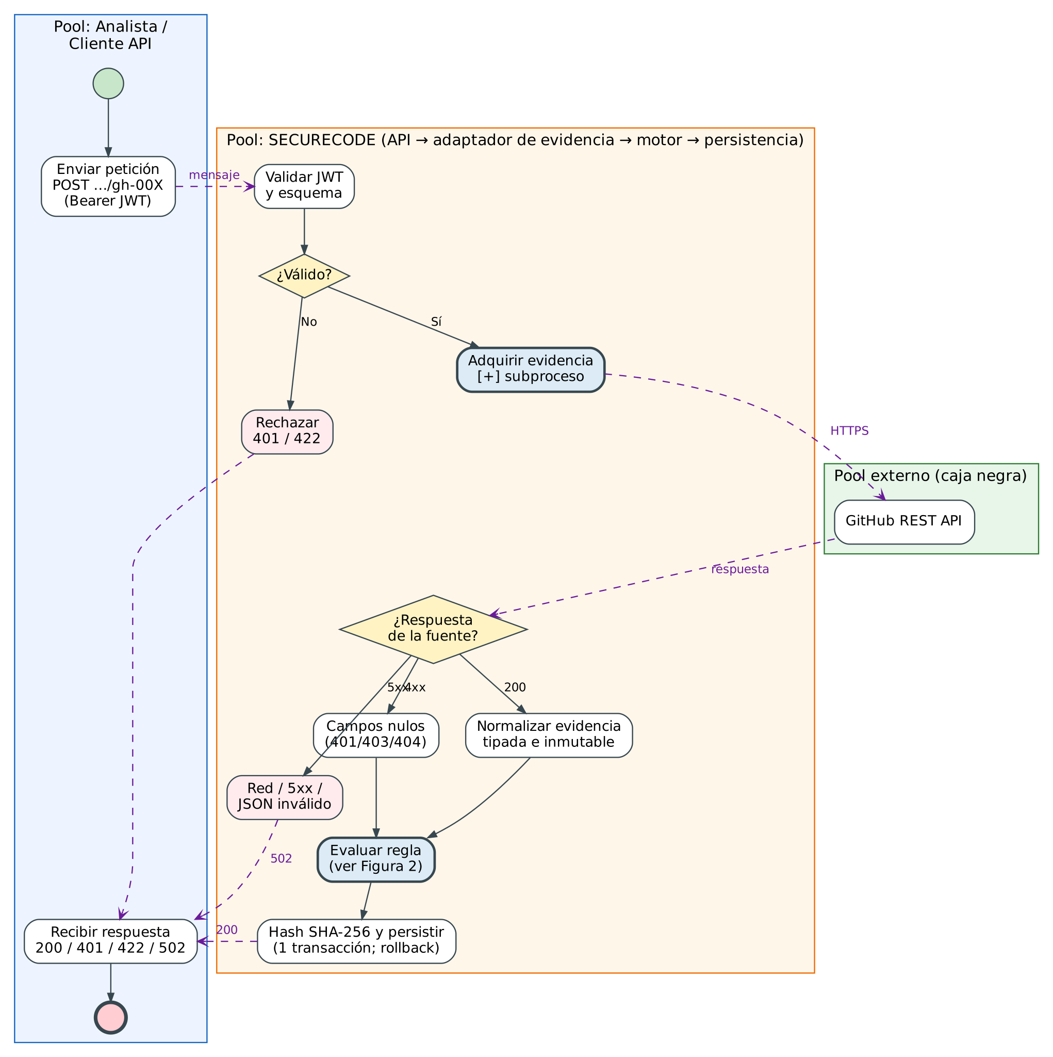
Figura 1. BPMN. Proceso 1: ingesta de evidencia, evaluación y registro (GH-001 / GH-002)
Fuente: Elaboración propia, 2026.
Actores: Analista de Seguridad / cliente de la API, API SECURECODE (con su adaptador de evidencia y su repositorio de persistencia) y GitHub REST API como sistema externo (caja negra).
Subprocesos: SP1.1 validación del JWT y del cuerpo de la solicitud (Pydantic); SP1.2 adquisición de evidencia (GH-001: una llamada al endpoint de protección de la rama; GH-002: tres llamadas secuenciales repositorio → rama → protección); SP1.3 normalización a evidencia tipada e inmutable; SP1.4 evaluación de la regla (Proceso 2); SP1.5 persistencia de evidencia y evaluación en una única transacción.
Flujos de excepción (según el código):
Tabla 9. Tratamiento de excepciones del Proceso 1
Situación | Tratamiento | Respuesta de la API
JWT inválido o ausente | Se rechaza antes de consultar a GitHub. | 401 (respuesta uniforme, commit f417090)
Cuerpo de la solicitud incompleto o evidencia malformada (JSON inválido) | Validación Pydantic / ValueError. | 422
GitHub responde 401, 403 o 404 (evidencia no accesible o ambigua) | Se crea evidencia con campos nulos; el motor produce UNKNOWN. | 200 con status UNKNOWN
GitHub responde 5xx o falla de red (GH-001) | Se lanza RuntimeError; no se persiste evaluación. | 502
GitHub responde 5xx (GH-002) | El adaptador registra el estado HTTP y devuelve evidencia nula; el motor produce UNKNOWN (limitación conocida, ver Tabla 40). | 200 con status UNKNOWN
Timeout de la llamada a GitHub | No hay timeout configurado en las llamadas HTTP; una excepción de tiempo agotado no se captura (limitación conocida, ver Tabla 40). | 500
Error de persistencia (SQLAlchemyError) | rollback() y RuntimeError; no queda estado parcial. | 502
Falla inesperada | Manejo genérico. | 500
Fuente: Elaboración propia, 2026, con base en la revisión del adaptador GitHub, el caso de uso evaluate_and_store y la capa de API.
UNKNOWN es un resultado de dominio y por eso se responde con HTTP 200. En GH-001, un fallo de infraestructura (red, 5xx, base de datos) se responde con 502 y no genera registro. Se verificó con una sonda que en GH-002 un 5xx de GitHub se traduce hoy a UNKNOWN (200) y que un timeout no está manejado (500); ambas diferencias se declaran como limitaciones en la Tabla 40. Nota: ES1 y versiones previas indicaban que toda indisponibilidad de GitHub producía UNKNOWN; el comportamiento verificado distingue el acceso denegado o ambiguo (UNKNOWN) de la falla de infraestructura, con la excepción señalada para GH-002.

Proceso 2: Evaluación determinista de controles (implementado)
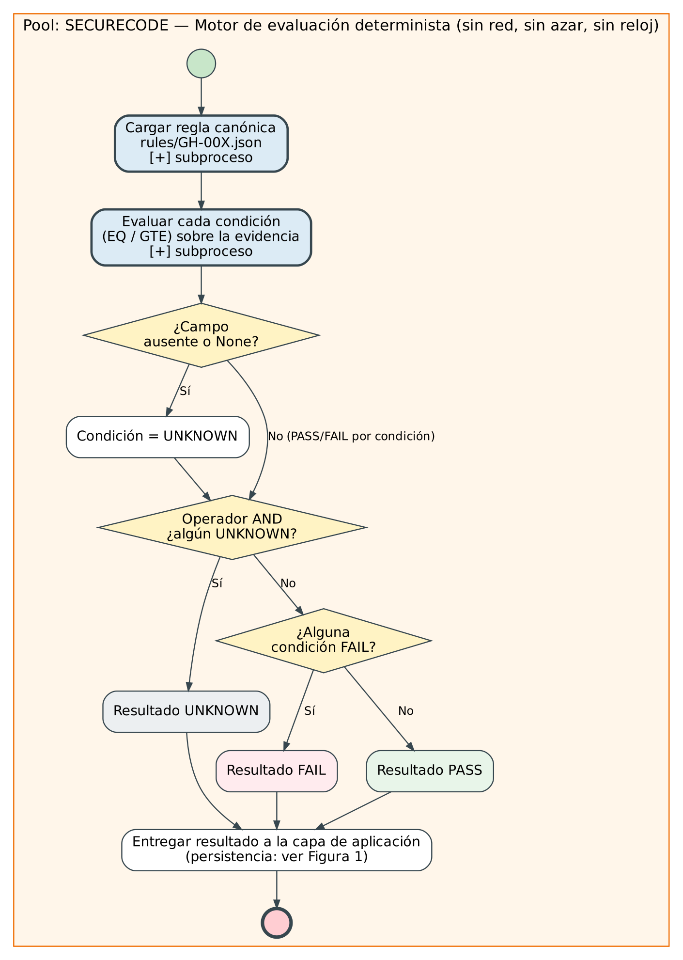
Figura 2. BPMN. Proceso 2: evaluación determinista de una regla (operadores EQ, GTE y AND)
Fuente: Elaboración propia, 2026.
Actores: motor de reglas SECURECODE (sin red, sin azar y sin reloj). Subprocesos: SP2.1 carga de la regla canónica (rules/GH-001.json o GH-002.json, validada contra campos permitidos); SP2.2 evaluación de cada condición (EQ o GTE) sobre la evidencia; SP2.3 composición con AND; SP2.4 resolución del estado.
Semántica de tres valores. Una condición produce UNKNOWN si el campo falta, es nulo o su tipo no es comparable. En el operador AND, cualquier UNKNOWN produce UNKNOWN (la falta de evidencia se propaga y no se “adivina”); si no hay UNKNOWN y alguna condición falla, el resultado es FAIL; si todas se cumplen, PASS. Ante la misma regla y la misma evidencia el resultado es el mismo (propiedad verificada mediante pruebas y el benchmark de la sección 5.1.3).
Tabla 10. Reglas canónicas implementadas y su tabla de resultados
Control | Regla (condiciones) | Evidencia | PASS | FAIL | UNKNOWN
GH-001 Revisión por pares en rama protegida | AND( required_review_approvals GTE 2 ; dismiss_stale_reviews EQ true ) | required_review_approvals (entero), dismiss_stale_reviews (booleano) | ≥ 2 aprobaciones y dismiss_stale_reviews = true | 0–1 aprobaciones, o dismiss_stale_reviews = false | Cualquier campo nulo o ausente
GH-002 Protección de la rama por defecto | protection_enabled EQ true | default_branch (texto), protection_enabled (booleano) | protection_enabled = true | protection_enabled = false (la rama existe y no está protegida) | protection_enabled nulo (401/403, repositorio o rama no verificables)
Fuente: Elaboración propia, 2026, con base en rules/GH-001.json, rules/GH-002.json y los modelos de evidencia.
El operador OR no está implementado en el motor; las referencias a OR en documentos previos corresponden a diseño futuro.

Proceso 3: Gestión de catálogo y reportes de cumplimiento (PROPUESTO)
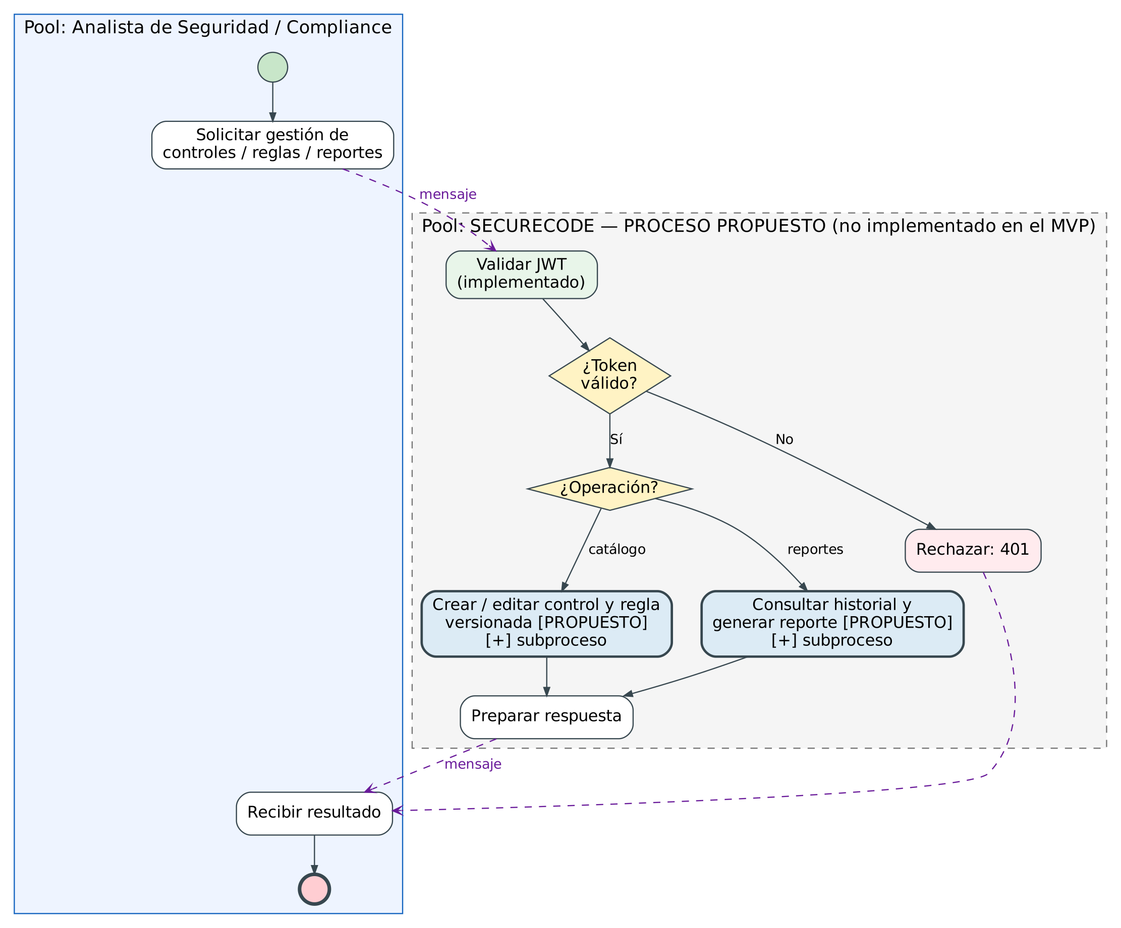
Figura 3. BPMN. Proceso 3: administración de catálogo y reportes (evolución propuesta, no implementada)
Fuente: Elaboración propia, 2026.
Alcance: este proceso describe una evolución funcional. La autenticación JWT está implementada; la creación y el versionado de controles y reglas mediante API, el historial consultable, la exportación de reportes y el dashboard no lo están. Las respuestas de la encuesta (sección 4.3) respaldan la relevancia de estas funcionalidades.

3.2 Diagramas de Casos de Uso
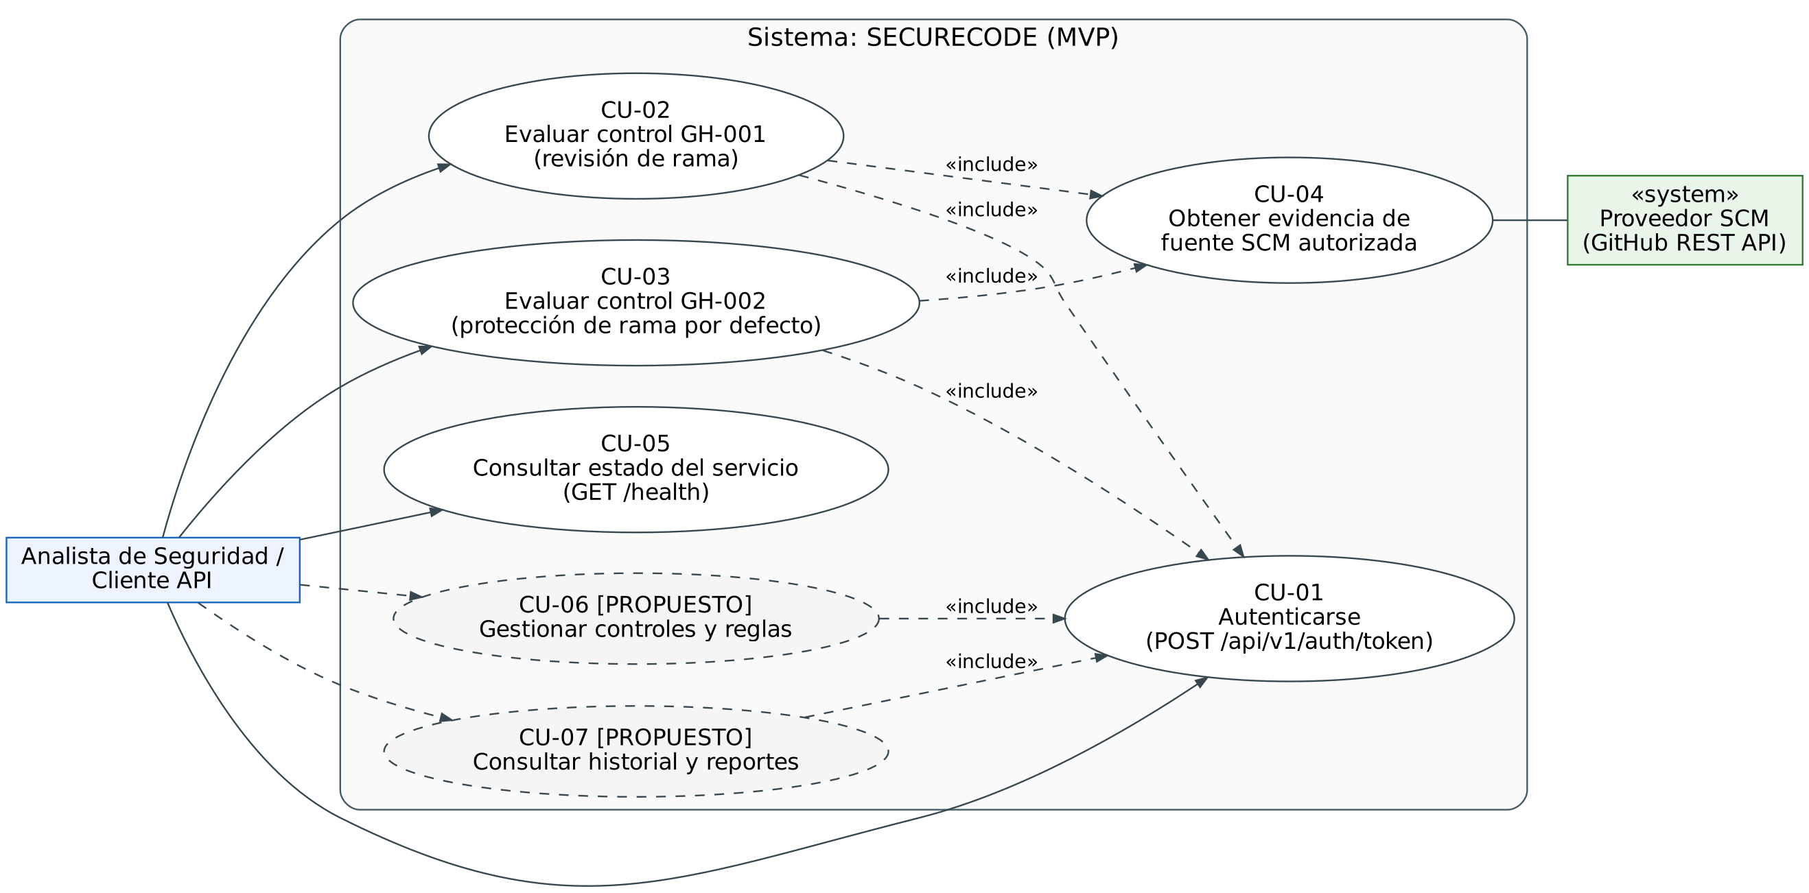
Figura 4. UML. Casos de uso de SECURECODE (MVP y funcionalidades propuestas)
Fuente: Elaboración propia, 2026.
El actor principal es el Analista de Seguridad / cliente de la API; el proveedor SCM (GitHub) es un actor secundario externo. Los casos CU-06 y CU-07 (línea punteada) son propuestos.
Tabla 11. Descripción de casos de uso
ID | Caso de uso | Descripción | Relaciones | Estado
CU-01 | Autenticarse | El cliente envía credenciales a POST /api/v1/auth/token y recibe un JWT (HS256). Las contraseñas se verifican con Argon2. | Precondición de CU-02, CU-03 | Implementado / verificado
CU-02 | Evaluar control GH-001 | POST /api/v1/evaluations/gh-001 (owner, repository, branch). Obtiene evidencia, evalúa, persiste y devuelve PASS/FAIL/UNKNOWN con hash de evidencia. | «include» CU-01, CU-04 | Implementado / verificado
CU-03 | Evaluar control GH-002 | POST /api/v1/evaluations/gh-002 (owner, repository). Verifica repositorio, rama por defecto y protección; evalúa y persiste. | «include» CU-01, CU-04 | Implementado / verificado
CU-04 | Obtener evidencia de la fuente SCM | El adaptador consulta la API REST de GitHub en modo de solo lectura y normaliza la respuesta. | Incluido por CU-02 y CU-03 | Implementado / verificado
CU-05 | Consultar estado del servicio | GET /health. | — | Implementado / verificado
CU-06 | Gestionar controles y reglas | Crear y versionar controles y reglas mediante API. | «include» CU-01 | Propuesto
CU-07 | Consultar historial y reportes | Listar evaluaciones por control o repositorio y exportar reportes. | «include» CU-01 | Propuesto
Fuente: Elaboración propia, 2026.
Tabla 12. Especificación resumida de los casos de uso CU-02 y CU-03
Elemento | CU-02 Evaluar GH-001 | CU-03 Evaluar GH-002
Precondiciones | JWT válido; GITHUB_TOKEN configurado (puede ser nulo); base de datos disponible. | Ídem.
Flujo principal | 1) Validar JWT y cuerpo. 2) GET …/branches/{branch}/protection. 3) Normalizar evidencia. 4) Evaluar AND(GTE, EQ). 5) Calcular SHA-256 y persistir en una transacción. 6) Responder 200 con estado, regla, fuente, evidencia, hash y marcas de tiempo. | 1) Validar JWT y cuerpo. 2) GET /repos/{owner}/{repo}. 3) GET …/branches/{default_branch}. 4) GET …/protection. 5) Evaluar EQ. 6) Persistir y responder.
Flujos alternos | 401/403/404 de GitHub → evidencia nula → UNKNOWN (200). 5xx o red → 502 (GH-001). JSON inválido → 422. | Falla en el paso 2 o 3 → protection_enabled nulo → UNKNOWN. Paso 4: 200 → true; 404 → false (FAIL, la rama ya se verificó); 401/403 → nulo (UNKNOWN). 5xx de GitHub → UNKNOWN (limitación conocida, Tabla 40).
Postcondición | Registros evidence_records y evaluation_records enlazados por evidence_id; sin estado parcial ante error. | Ídem; source_branch = rama por defecto.
Fuente: Elaboración propia, 2026.

3.3 Diagrama de Componentes
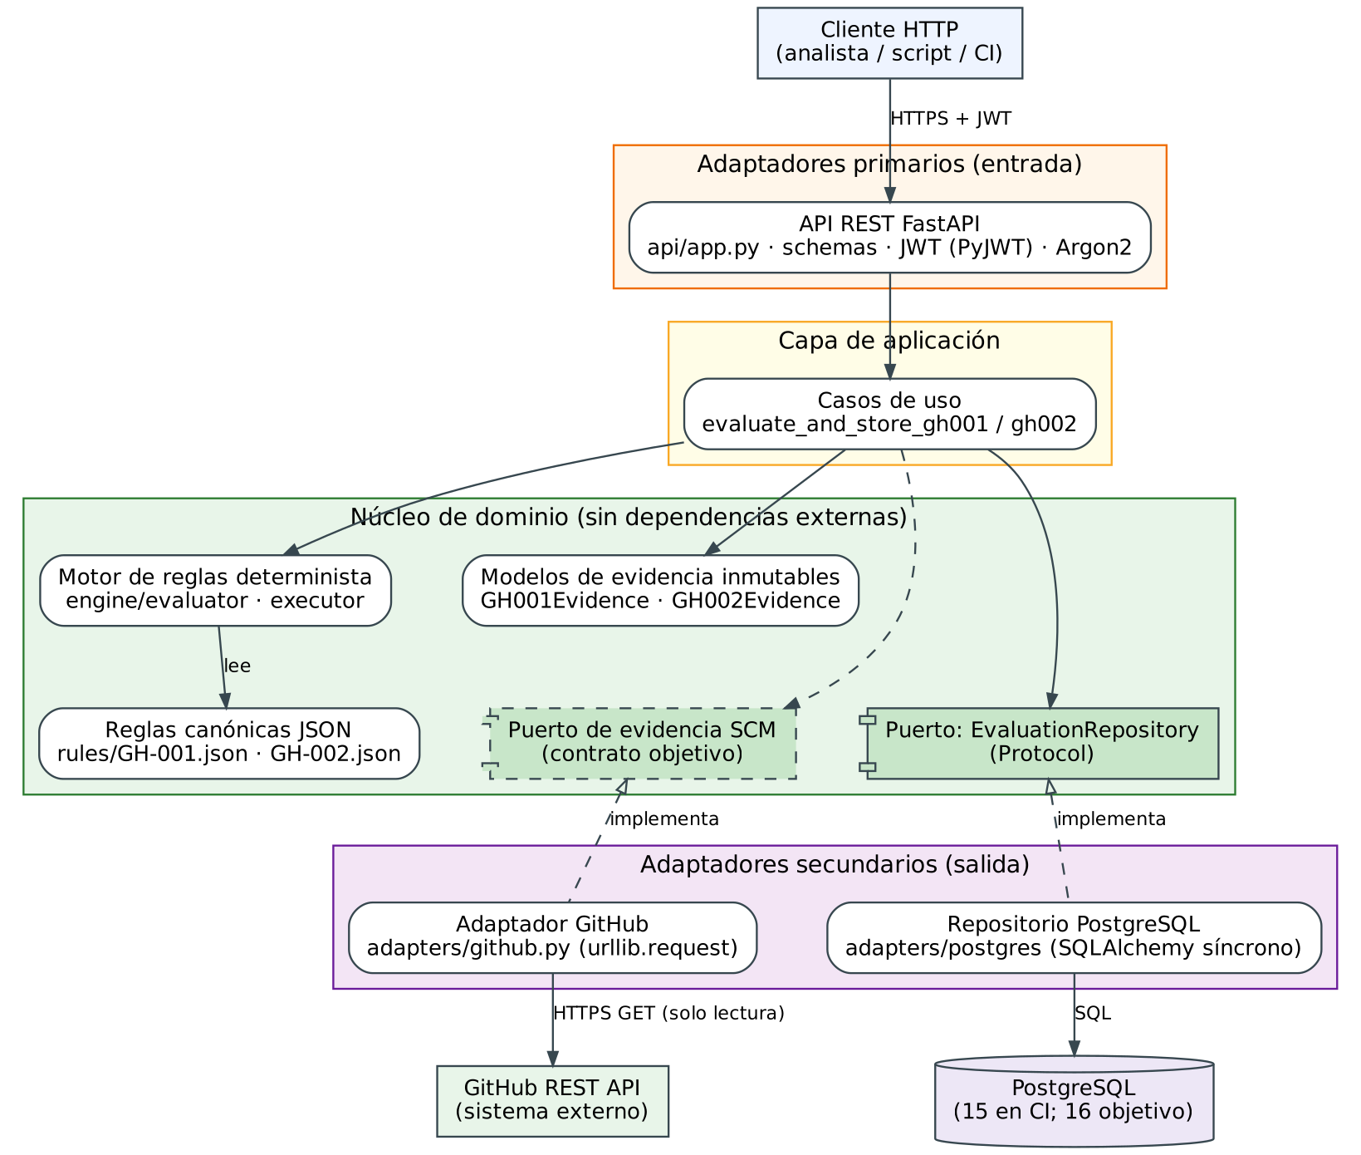
Figura 5. UML. Componentes: arquitectura hexagonal (puertos y adaptadores)
Fuente: Elaboración propia, 2026.
La arquitectura hexagonal separa el núcleo de dominio de los adaptadores. El dominio (motor de reglas y modelos de evidencia) no importa SQLAlchemy ni HTTP; el repositorio de persistencia se define como un Protocol (EvaluationRepository) que implementa el adaptador PostgreSQL. El adaptador de GitHub se invoca desde el caso de uso; el puerto genérico de evidencia SCM se muestra como contrato objetivo (línea punteada) porque la abstracción formal no está verificada en el código actual. Limitación: el caso de uso importa directamente el adaptador de GitHub (adapters.github), sin un puerto intermedio; el puerto genérico de evidencia SCM corregiría esa dependencia de la aplicación hacia el adaptador.
Tabla 13. Componentes del MVP y sus dependencias
Componente | Capa | Responsabilidad | Dependencias | Estado
API REST (FastAPI) | Adaptador primario | Exponer endpoints, validar JWT y esquemas Pydantic, mapear errores a HTTP. | Casos de uso | Implementado / verificado
Casos de uso evaluate_and_store_gh001 / gh002 | Aplicación | Orquestar: marcar collected_at, obtener evidencia, evaluar, persistir y reconstruir. | Dominio, adaptadores | Implementado / verificado
Motor de reglas (evaluator / executor) | Dominio | Evaluar reglas JSON (EQ, GTE, AND) con semántica PASS/FAIL/UNKNOWN. | Modelos y reglas | Implementado / verificado
Modelos de evidencia GH001Evidence / GH002Evidence | Dominio | Evidencia tipada e inmutable (frozen). | Ninguna | Implementado / verificado
Puerto EvaluationRepository (Protocol) | Puerto secundario | Contrato de persistencia de evaluaciones. | Definido por el dominio | Implementado / verificado
Repositorio PostgreSQL (SQLAlchemy síncrono) | Adaptador secundario | Persistir evidencia y evaluación; hash SHA-256; commit único y rollback. | Puerto, PostgreSQL | Implementado / verificado
Adaptador GitHub (urllib.request) | Adaptador secundario | Obtener evidencia de solo lectura y normalizarla. | GitHub REST API | Implementado / verificado
Puerto genérico de evidencia SCM | Puerto secundario | Permitir otras fuentes además de GitHub. | — | Propuesto
Fuente: Elaboración propia, 2026.

3.4 Modelo de Datos

3.4.1 Modelo lógico
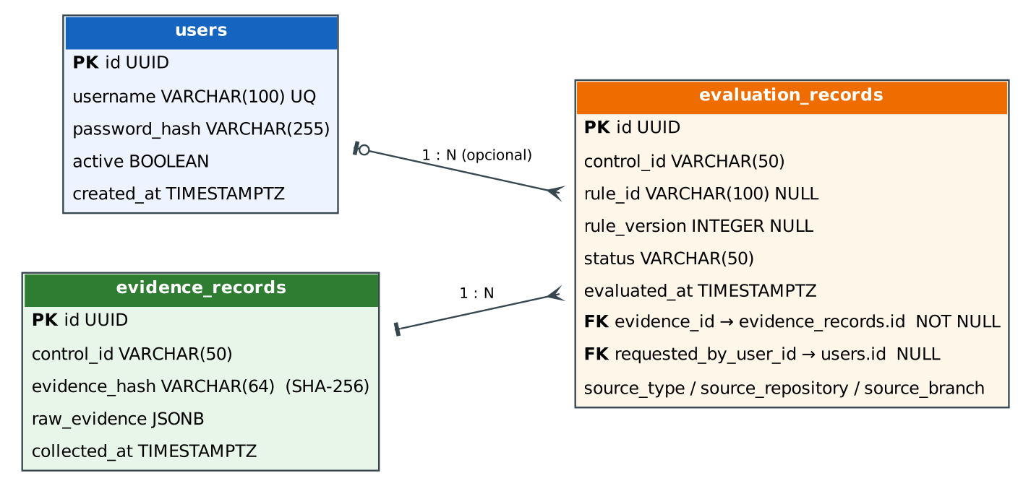
Figura 6. Modelo lógico del esquema implementado (tres tablas)
Fuente: Elaboración propia, 2026.
El esquema físico implementado consta de tres tablas: users, evidence_records y evaluation_records. La relación evidence_records (1) → evaluation_records (N) es obligatoria; users (1) → evaluation_records (N) es opcional (requested_by_user_id admite nulo). raw_evidence es JSONB en PostgreSQL. Las migraciones Alembic reproducen el esquema (cadena 7409c81f5bf7 → 4d932f877ae7 → 1bfdcaee6d14; la migración ae4b780826f2 no forma parte de la cadena de main).
El hash SHA-256 se calcula sobre el JSON canónico de la evidencia (claves ordenadas y sin espacios), lo que permite verificar la integridad de forma independiente. El hash por sí solo no hace que la base de datos sea inmutable ni constituye un registro de auditoría append-only; por eso este informe habla de integridad verificable por hash.

3.4.2 Diccionario de datos del esquema implementado
Tabla 14. Diccionario de datos del esquema implementado
Tabla | Columna | Tipo | Restricción | Descripción
users | id | UUID | PK, NOT NULL | Identificador de usuario
users | username | VARCHAR(100) | UNIQUE, NOT NULL | Nombre de usuario (único dato de identificación)
users | password_hash | VARCHAR(255) | NOT NULL | Hash Argon2id de la contraseña
users | active | BOOLEAN | NOT NULL | Usuario habilitado
users | created_at | TIMESTAMPTZ | NOT NULL | Fecha de creación
evidence_records | id | UUID | PK, NOT NULL | Identificador de evidencia
evidence_records | control_id | VARCHAR(50) | NOT NULL | Control al que corresponde (GH-001, GH-002)
evidence_records | evidence_hash | VARCHAR(64) | NOT NULL | SHA-256 canónico de la evidencia
evidence_records | raw_evidence | JSONB | NOT NULL | Evidencia normalizada serializada
evidence_records | collected_at | TIMESTAMPTZ | NOT NULL | Momento de recolección (antes de llamar a GitHub)
evaluation_records | id | UUID | PK, NOT NULL | Identificador de evaluación
evaluation_records | control_id | VARCHAR(50) | NOT NULL | Control evaluado
evaluation_records | rule_id | VARCHAR(100) | NULL | Regla aplicada
evaluation_records | rule_version | INTEGER | NULL | Versión de la regla
evaluation_records | status | VARCHAR(50) | NOT NULL | PASS, FAIL o UNKNOWN
evaluation_records | evaluated_at | TIMESTAMPTZ | NOT NULL | Momento de evaluación (independiente de collected_at)
evaluation_records | evidence_id | UUID | FK → evidence_records.id, NOT NULL | Evidencia que fundamenta el resultado
evaluation_records | requested_by_user_id | UUID | FK → users.id, NULL | Usuario solicitante
evaluation_records | source_type / source_repository / source_branch | VARCHAR(50) / (255) / (255) | NOT NULL | Origen de la evidencia (GitHub, repositorio, rama)
Fuente: Elaboración propia, 2026, con base en models.py y las migraciones Alembic del repositorio SecureCode.
Entidades de diseño evolutivo (no implementadas). Las entidades controls, rules, github_repos, audit_logs y evaluation_metadata pertenecen al diseño del catálogo configurable (Proceso 3) y no existen en el esquema físico actual. Hoy los controles y reglas viven como archivos JSON versionados en el repositorio (rules/GH-00X.json) y las especificaciones en docs/specs/.
Minimización de datos. La tabla users guarda solo el identificador de cuenta y el hash de la contraseña, sin nombres ni correos, en línea con el principio de minimización de la Ley N.° 21.719.

3.5 Topología de Comunicaciones
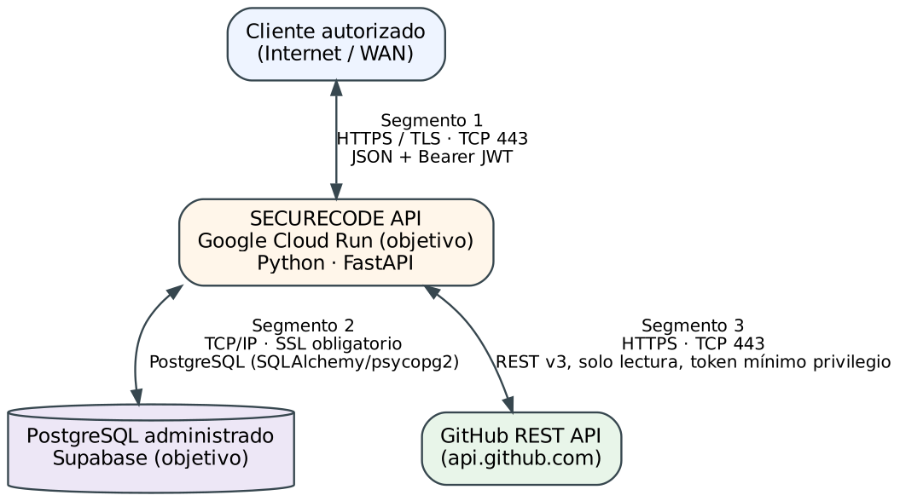
Figura 7. Topología de comunicaciones (arquitectura objetivo)
Fuente: Elaboración propia, 2026.
Tabla 15. Segmentos de comunicación
Segmento | Protocolo | Puerto | Detalle | Estado
Cliente ↔ API SECURECODE | HTTPS / TLS | 443 | JSON con token Bearer. En Cloud Run el certificado lo gestiona la plataforma. | Objetivo (local: HTTP en 127.0.0.1:8000)
API ↔ PostgreSQL | TCP/IP con SSL, driver psycopg2 | Según la cadena de conexión del proveedor (por verificar) | SQLAlchemy síncrono con pool por defecto; sin PgBouncer configurado en el código. | Verificado en local y CI; Supabase es objetivo
API ↔ GitHub REST API | HTTPS | 443 | Solo lectura (GET); token con mínimo privilegio. | Verificado con mock local; GitHub real en pruebas empíricas GH-001
GitHub Actions ↔ Cloud Run | HTTPS | 443 | Despliegue automatizado (Workload Identity Federation). | Diseño objetivo
Fuente: Elaboración propia, 2026.

3.6 Diagrama de Infraestructura
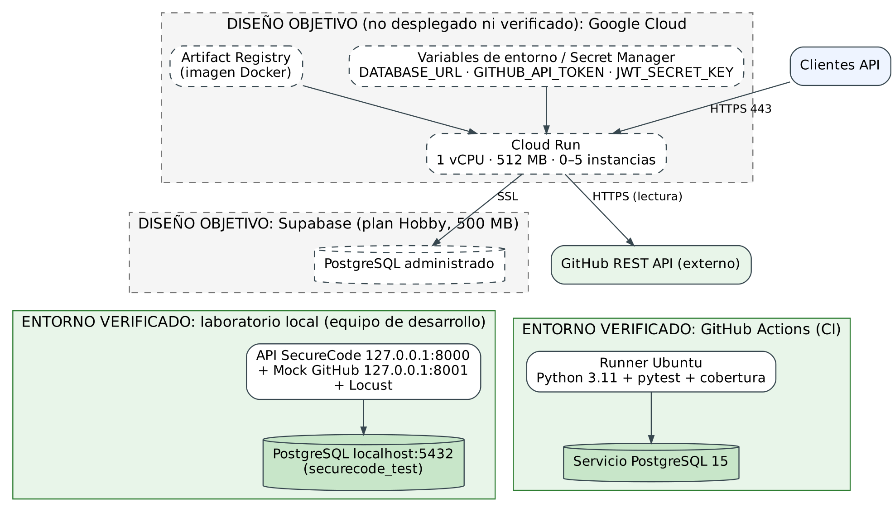
Figura 8. Infraestructura: entornos verificados y diseño objetivo
Fuente: Elaboración propia, 2026.
El diagrama separa los entornos verificados (CI y laboratorio local, en verde) del diseño objetivo (Cloud Run y Supabase, línea punteada), que no está desplegado ni verificado.
Tabla 16. Componentes de infraestructura
Componente | Plataforma | Función | Estado
Runner de CI | GitHub Actions (Ubuntu) | Ejecuta pytest y cobertura sobre un servicio PostgreSQL 15. | Verificado
Laboratorio local | Equipo del desarrollador (Windows 10) | API, mock de GitHub, PostgreSQL local (securecode_test) y Locust. | Verificado
API SECURECODE | Google Cloud Run (objetivo) | Contenedor del monolito modular; escalado 0–5 instancias; 1 vCPU y 512 MB. | Diseño objetivo
Imagen de contenedor | Artifact Registry (objetivo) | Almacena la imagen publicada por el pipeline (el Dockerfile se retiró en 543c738). | Pendiente
Base de datos | Supabase (objetivo) | PostgreSQL administrado; límite de 500 MB del plan gratuito. | Diseño objetivo
Secretos | Variables de entorno / Secret Manager (objetivo) | DATABASE_URL, GITHUB_API_TOKEN y JWT_SECRET_KEY fuera del repositorio. | Diseño objetivo
GitHub API | github.com | Fuente de evidencia; sistema externo no controlado. | Verificado (mock y pruebas empíricas GH-001)
Fuente: Elaboración propia, 2026.

3.7 Diagrama de Arquitectura TI
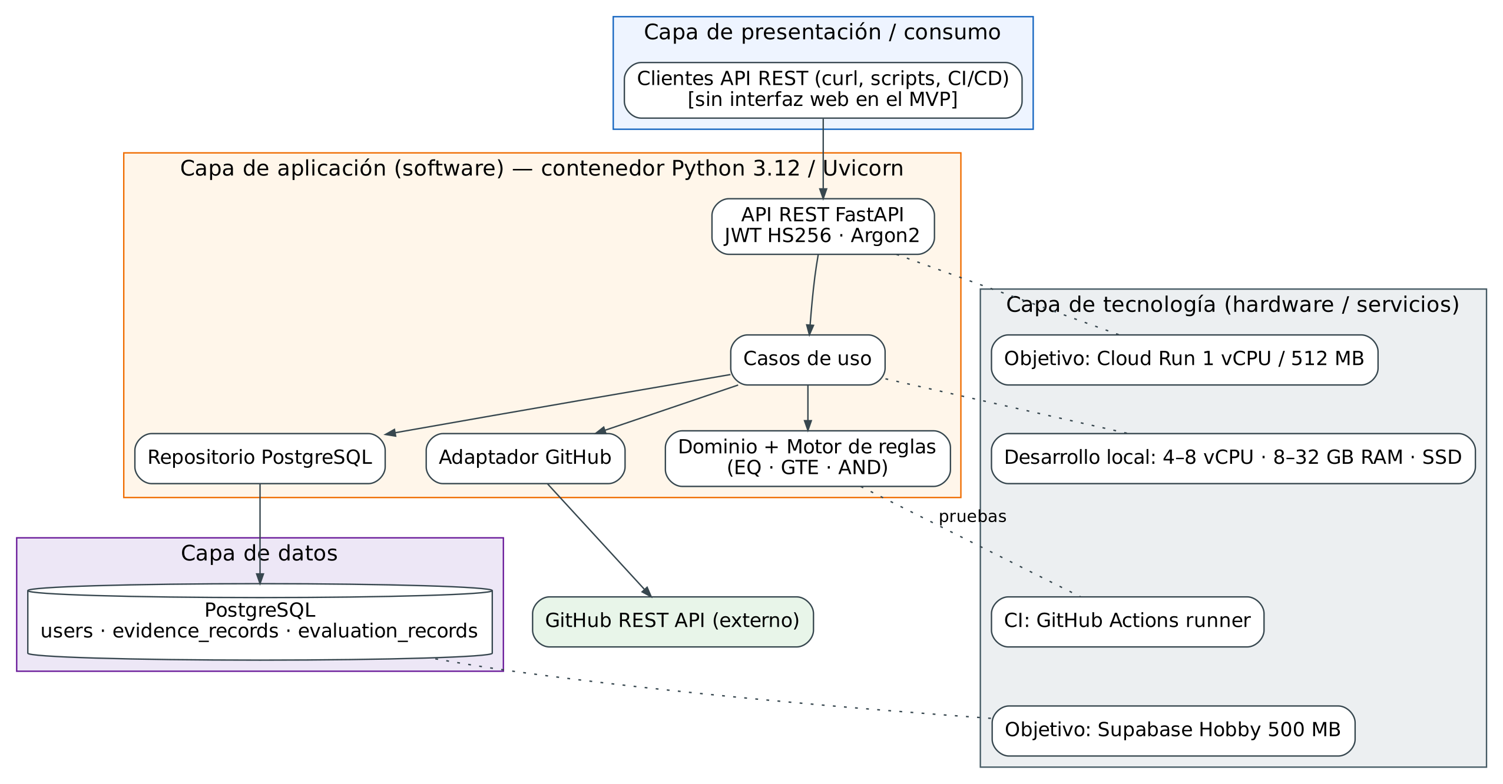
Figura 9. Arquitectura TI: capas de software y componentes de infraestructura
Fuente: Elaboración propia, 2026.
La arquitectura TI integra cuatro capas: consumo (clientes de la API; el MVP no tiene interfaz web; se propone una interfaz mínima en la sección 3.8), aplicación (monolito modular hexagonal), datos (PostgreSQL) y tecnología (hardware y servicios). El flujo es unidireccional: el cliente invoca la API, la API orquesta el dominio y los adaptadores consultan sistemas externos y persisten resultados.
Principio clave. El dominio y el motor de reglas no dependen de adaptadores; solo estos acceden a GitHub y PostgreSQL. Esto permite incorporar nuevas fuentes de evidencia sin modificar el motor.
Tabla 17. Especificación de componentes de hardware y software TI
Capa | Software | Hardware / servicio | Estado
Consumo | curl, scripts, pipelines CI/CD, Locust | Equipo cliente | Implementado
Aplicación | Python, FastAPI, PyJWT (HS256), argon2-cffi, motor de reglas, adaptador GitHub (urllib.request) | Local: 4–8 vCPU y 8–32 GB RAM (recomendado). Objetivo: Cloud Run 1 vCPU y 512 MB. | Implementado en local; objetivo en nube
Datos | PostgreSQL 15/16, SQLAlchemy síncrono, Alembic | Local o servicio de CI. Objetivo: Supabase 500 MB. | Implementado en local y CI
Tecnología / DevOps | Git, GitHub, GitHub Actions, pytest, pytest-cov | Runners de GitHub Actions | Implementado
Fuente: Elaboración propia, 2026.

3.8 Propuesta de interfaz de usuario (mockup)
El MVP expone su funcionalidad únicamente mediante API; no existe interfaz web en el repositorio. Para ilustrar cómo un evaluador consumiría los endpoints de autenticación y evaluación, se presenta una propuesta mínima de tres pantallas (inicio de sesión, evaluación de control y resultado), diseñada como mockup. Se excluyen deliberadamente la gestión de reglas, el historial y la navegación adicional, que corresponden a los casos de uso propuestos CU-06 y CU-07. La interfaz se presenta como propuesta de diseño; no está implementada ni conectada al backend a la fecha de corte.
Tabla 18. Trazabilidad caso de uso – pantalla – endpoint – estado
CU | Caso de uso | Pantalla | Endpoint | Estado
CU-01 | Autenticarse | Inicio de sesión | POST /api/v1/auth/token | Endpoint implementado; pantalla propuesta
CU-02 | Evaluar control GH-001 | Evaluar control + Resultado | POST /api/v1/evaluations/gh-001 | Endpoint implementado; pantallas propuestas
CU-03 | Evaluar control GH-002 | Evaluar control + Resultado | POST /api/v1/evaluations/gh-002 | Endpoint implementado; pantallas propuestas
CU-04 | Obtener evidencia de la fuente SCM | Sin pantalla | Interno a la evaluación | Implementado; no requiere interfaz
CU-05 | Consultar estado del servicio | Sin pantalla | GET /health | Implementado; fuera del alcance de la interfaz
CU-06 | Gestionar controles y reglas | Sin pantalla | — | Propuesto; hoy las reglas son archivos JSON del repositorio
CU-07 | Consultar historial y reportes | Sin pantalla | — | Propuesto; no existe endpoint de listado
Fuente: Elaboración propia, 2026, con base en la API implementada y la Tabla 11.
Los campos del formulario son: GH-001: owner, repository, branch; GH-002: owner, repository. El token de GitHub lo toma el servidor de su configuración, por lo que el formulario no lo solicita.
La Figura 10 presenta el flujo de navegación entre las tres pantallas y la Figura 11 reúne una captura de cada una.
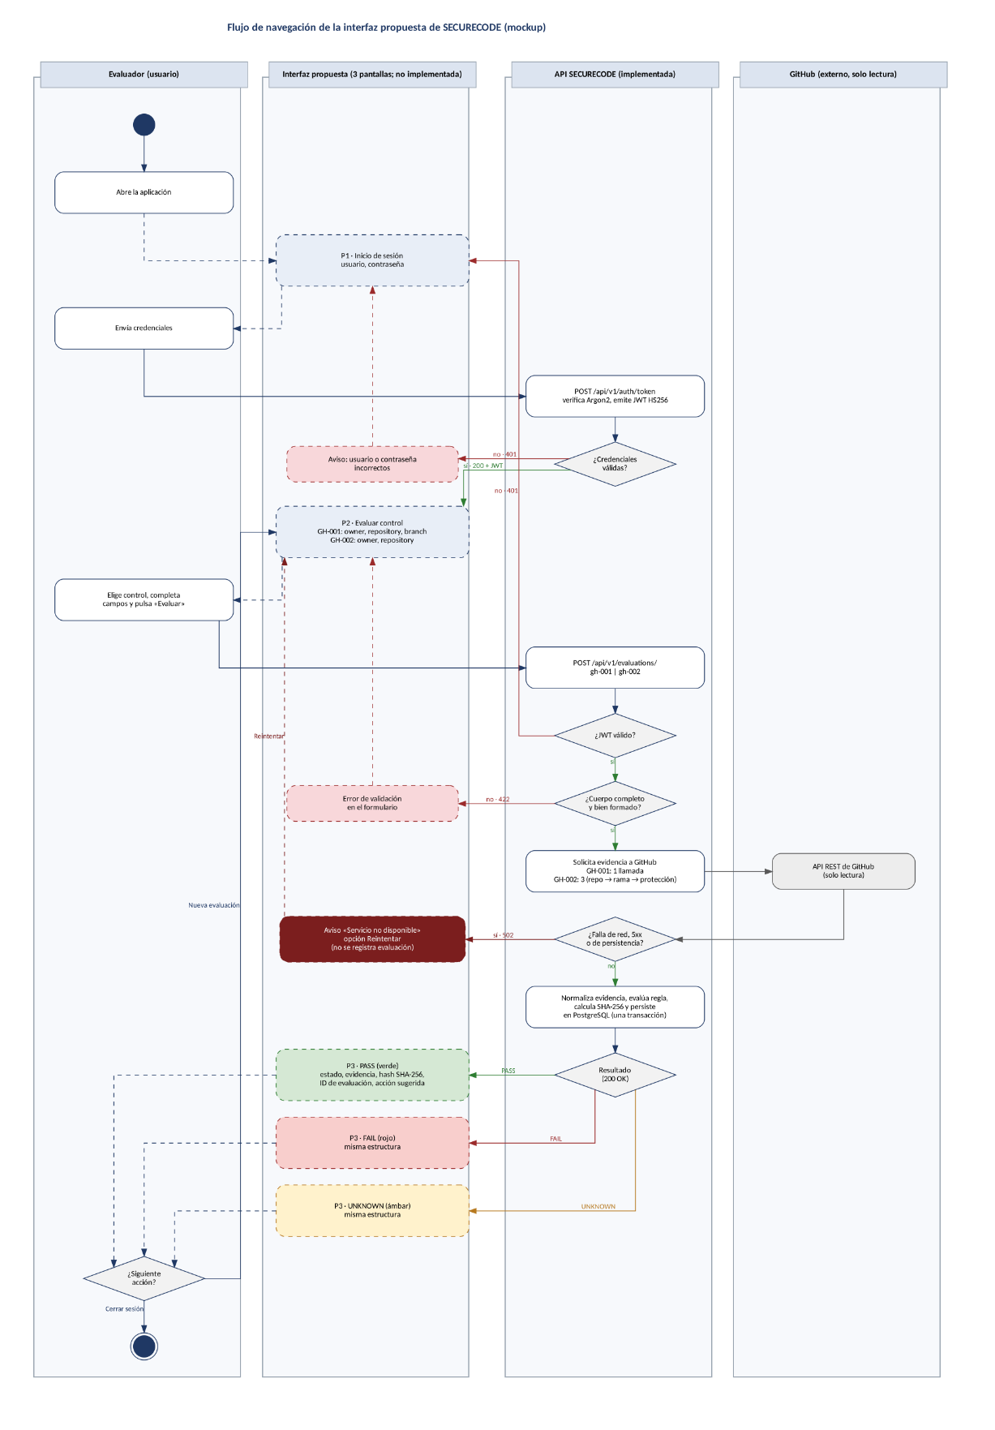
Figura 10. Diagrama de navegación de la interfaz propuesta
Fuente: Elaboración propia, 2026.

3.8.1 Pantalla Inicio de Sesión


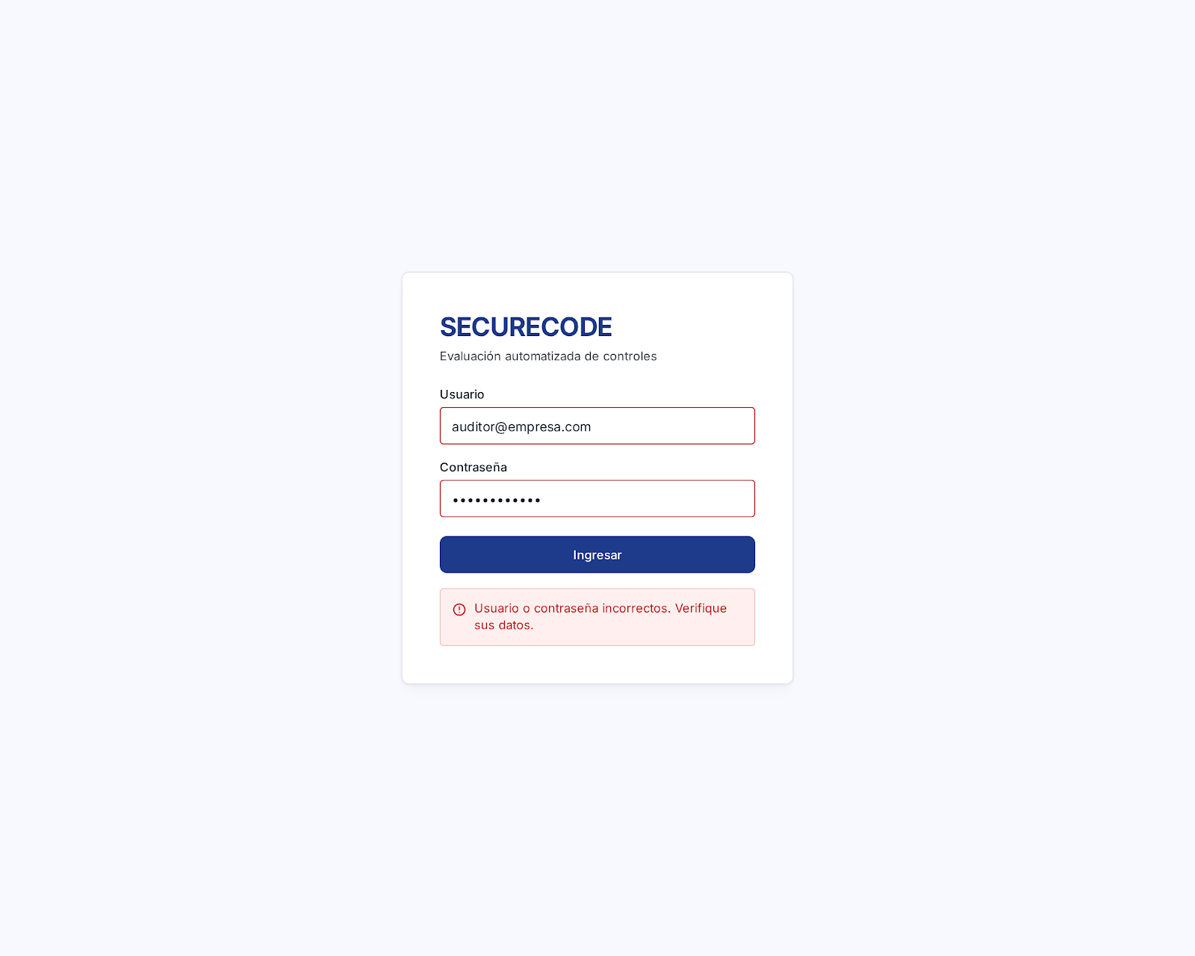

3.8.2 Pantalla evaluación

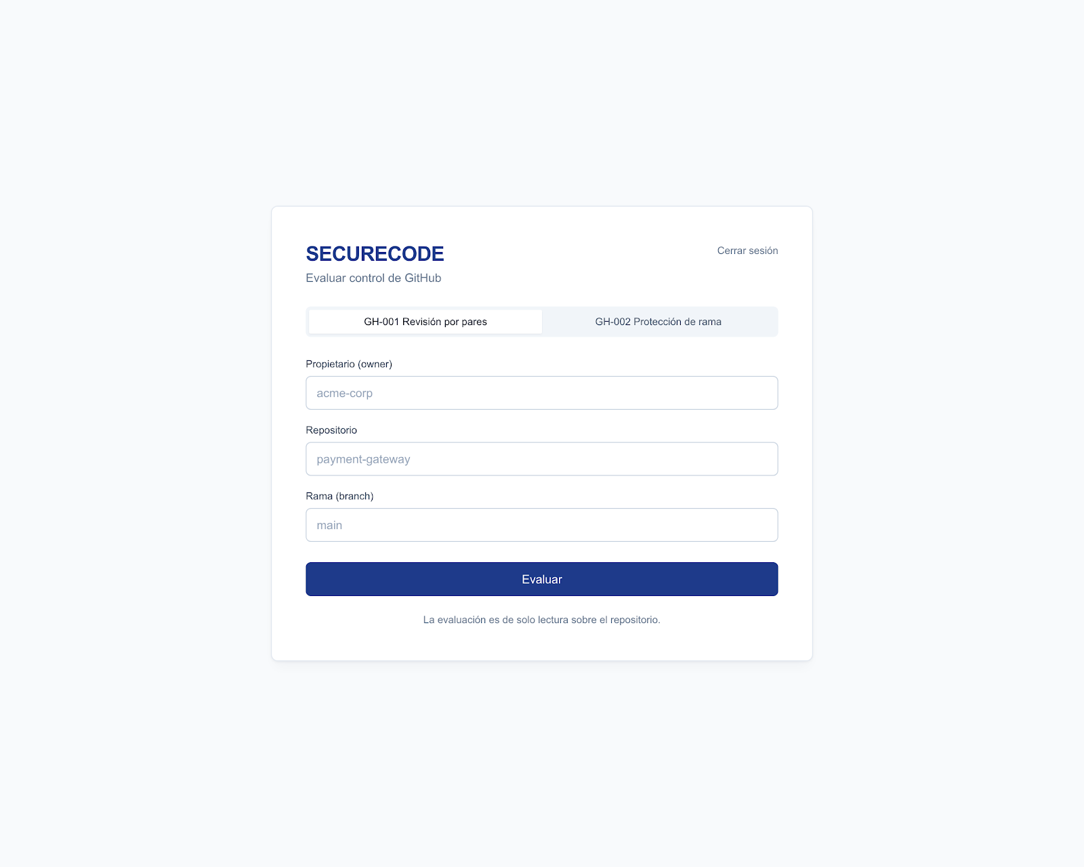
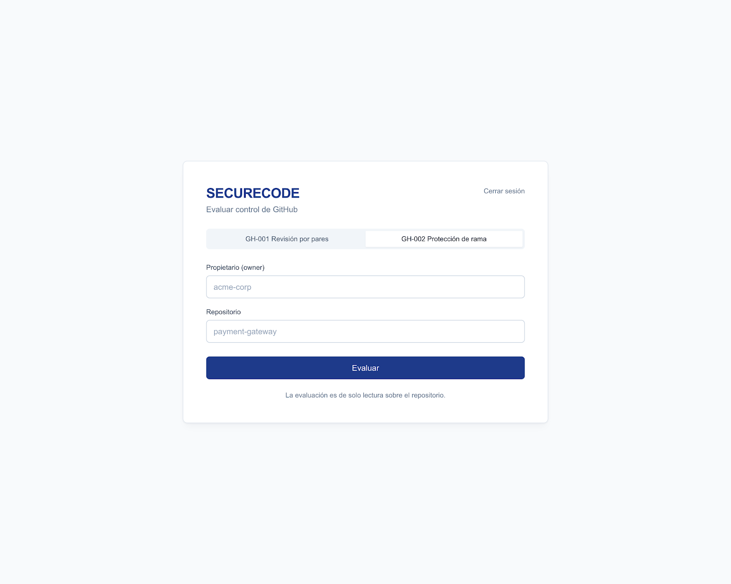

3.8.3 Resultado (4 variantes)

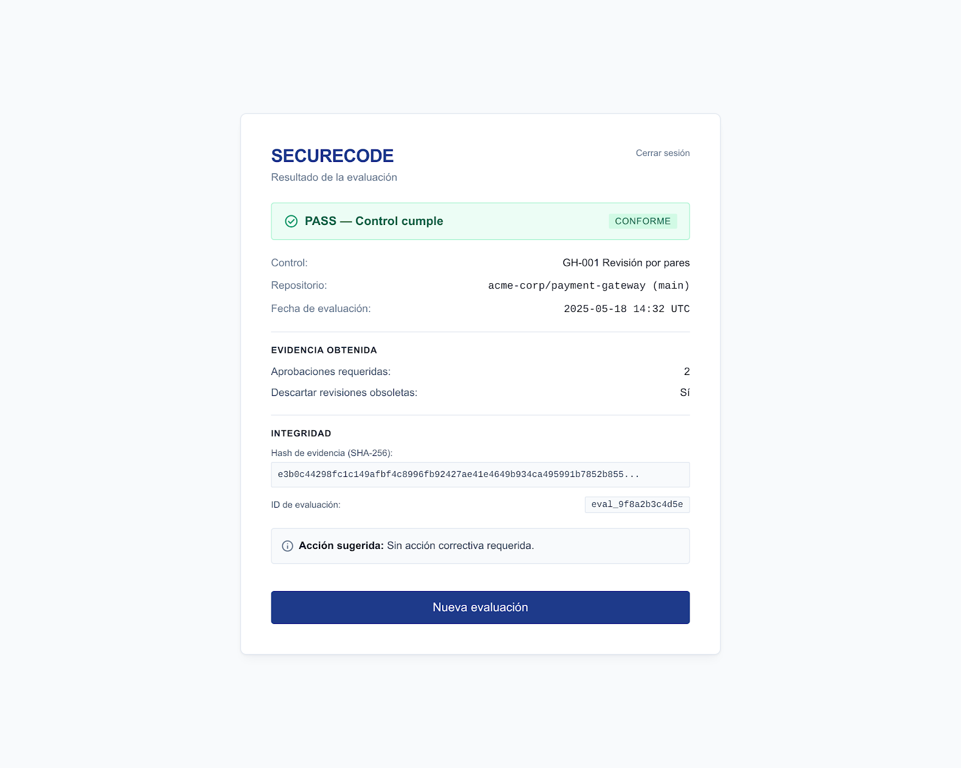
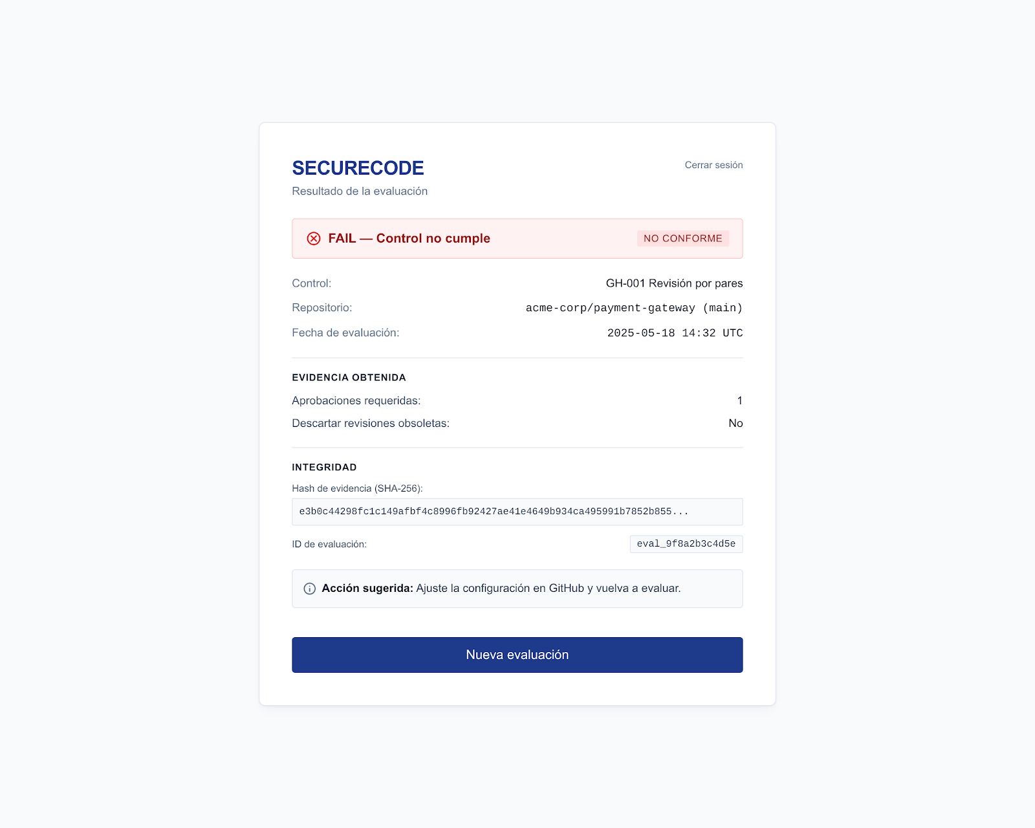
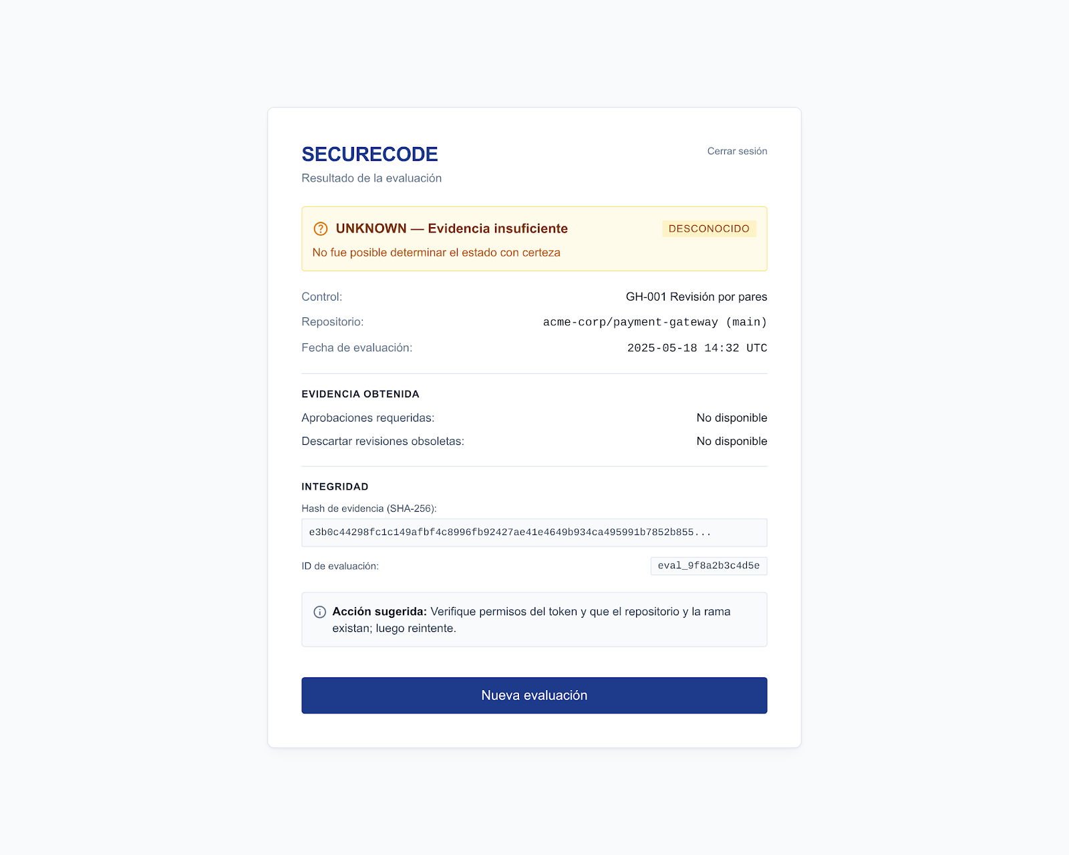
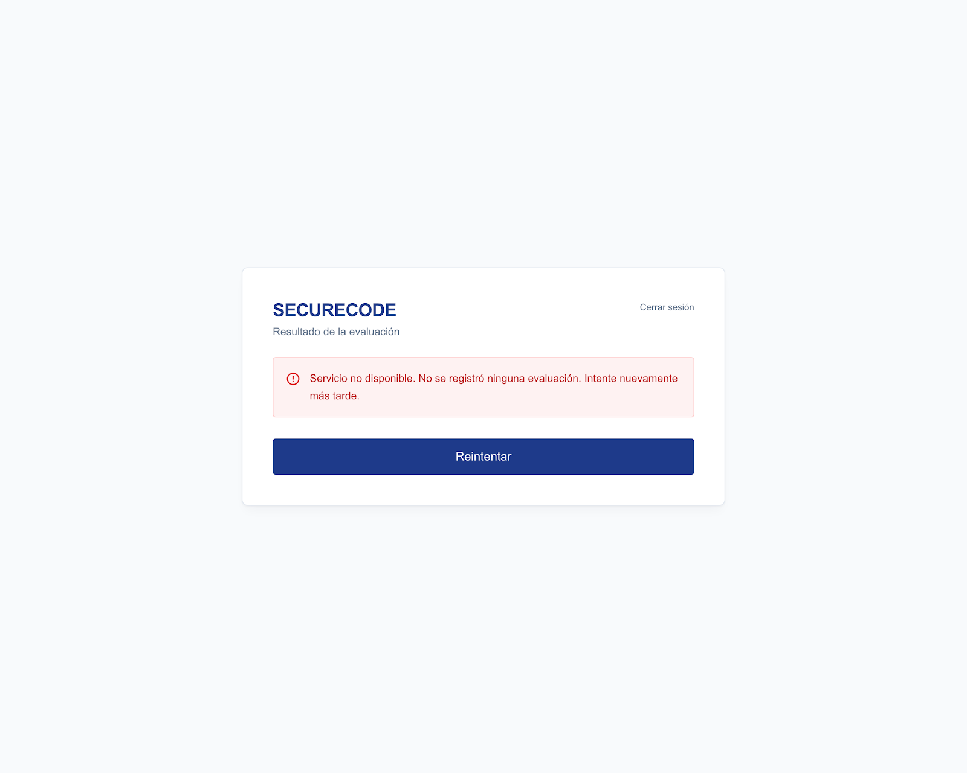
Figura 11. Propuesta de interfaz (mockup): inicio de sesión, evaluación de control y resultado
Fuente: Elaboración propia, 2026, con capturas del mockup elaborado en Stitch.
Tabla 19. Estados de interfaz de autenticación y de resultados de evaluación
Estado | Significado | Presentación | Acción sugerida
Credenciales inválidas | La API responde 401 uniforme. | Aviso rojo bajo el formulario. | Revisar datos y reintentar.
PASS | Evidencia completa que cumple la regla. | Insignia verde con ✓. | Sin acción correctiva.
FAIL | Evidencia completa y fiable que no cumple la regla. | Insignia roja con ✗. | Corregir la configuración en GitHub y reevaluar.
UNKNOWN | Evidencia ausente o ambigua (permisos insuficientes, recurso no encontrado, datos incompletos). Respuesta 200. | Insignia ámbar con ?. | No interpretarlo como cumplimiento ni incumplimiento; verificar token, repositorio y rama, y reintentar.
Servicio no disponible | Falla de infraestructura (red o 5xx de GitHub, base de datos); no se registra evaluación. | Banner rojo. | Reintentar más tarde.
Fuente: Elaboración propia, 2026, con base en el motor de evaluación y el manejo de errores de la API.

IV. Implementación de los KPI y SLA

4.1 Descripción de KPI en Formato SMART
Se definen seis indicadores. Cada uno separa la meta del resultado medido y declara su alcance; ningún resultado se extrapola más allá del entorno en que se midió. Las mediciones de rendimiento corresponden al laboratorio local, no a un despliegue en Cloud Run.
Tabla 20. KPI-01: Concordancia determinista del motor con un oráculo independiente
Atributo | Descripción
Específico (S) | Medir la exactitud del motor de reglas al clasificar evidencia de GH-001 y GH-002 frente a un Ground Truth etiquetado y a un oráculo formal implementado de forma independiente, y la reproducibilidad del resultado ante re-ejecuciones.
Medible (M) | Accuracy = (TP + TN) / N = 1,0 con FP = FN = 0 en el corpus sintético; mutantes detectados = 4/4. Matriz sintética (filas = esperado; columnas = predicho PASS, FAIL, UNKNOWN): PASS [69, 0, 0]; FAIL [0, 68, 0]; UNKNOWN [0, 0, 68].
Alcanzable (A) | El motor es una función pura de regla y evidencia (sin red, azar ni reloj), por lo que no hay variabilidad estocástica.
Relevante (R) | Un Ground Truth fijo evita que la exactitud sea un artefacto del muestreo (Powers, 2011) y sustenta la confianza en un motor de decisión.
Temporal (T) | Medido el 10/10/2026 (205/205 sintéticos; 6/6 empíricos GH-001). Se repetirá antes de la presentación del 18/11/2026.
Resultado y alcance | Medido: 205/205 (100 %) y 6/6. La diversidad de entradas es limitada (22 configuraciones únicas en 105 casos GH-001 y 3 en 100 casos GH-002) y el oráculo comparte la especificación; el resultado no se generaliza a repositorios reales arbitrarios.
Fuente: Elaboración propia, 2026.
Tabla 21. KPI-02: Cobertura de automatización de controles
Atributo | Descripción
Específico (S) | Proporción de los controles comprometidos para el MVP (GH-001 y GH-002) que cuentan con evaluador determinista implementado y ejecutable.
Medible (M) | Cobertura = N_auto / N_total = 2 / 2 = 1,0 (100 %).
Alcanzable (A) | Alcanzado con los cortes verticales de los commits a75e1b1 y 2ef4df2.
Relevante (R) | Línea base verificable para incorporar nuevos controles (GH-003 en adelante).
Temporal (T) | Verificado al 16/10/2026 en el repositorio.
Resultado y alcance | Implementado / verificado: 2/2.
Fuente: Elaboración propia, 2026.
Tabla 22. KPI-03: Latencia algorítmica y latencia total del sistema
Atributo | Descripción
Específico (S) | Separar (i) la latencia algorítmica del motor, L_alg, y (ii) la latencia total de la API de extremo a extremo, L_total, que incluye la red hacia GitHub y la transacción en PostgreSQL, para no atribuir al motor demoras de la infraestructura.
Medible (M) | Metas: L_alg < 100 ms (P99); L_total < 500 ms (P95) en carga nominal; L_total < 2,0 s (P95) bajo estrés de 50 usuarios virtuales.
Alcanzable (A) | El motor evalúa una regla de una o dos condiciones en memoria; el costo dominante es de E/S.
Relevante (R) | Permite dimensionar el servicio y sustentar el SLA de rendimiento.
Temporal (T) | L_total medido con Locust el 10/10/2026 en entorno local. L_alg: instrumentación pendiente.
Resultado y alcance | Medido (local, mock de GitHub): agregado de endpoints con P95 de 180 ms (5–30 usuarios) y 200 ms (50 usuarios); P99 de 300 ms a 50 usuarios; 0 fallos. Solo GH-001 durante el estrés (con 150 ms artificiales del mock): 2.432 solicitudes, media 172 ms, P95 300 ms y P99 310 ms. Metas de L_total cumplidas en este entorno. L_alg sin instrumentar: pendiente.
Fuente: Elaboración propia, 2026.
Tabla 23. KPI-04: Detección correcta de evidencia insuficiente (UNKNOWN)
Atributo | Descripción
Específico (S) | Medir la exactitud al clasificar como UNKNOWN los casos con evidencia ausente o inaccesible y la tasa de UNKNOWN espurios sobre casos con evidencia suficiente.
Medible (M) | Accuracy_UNKNOWN = TP_UNKNOWN / N_esperado_UNKNOWN; Tasa espuria = N_UNKNOWN_espurio / N_evidencia_suficiente.
Alcanzable (A) | UNKNOWN se produce por reglas explícitas (campo nulo o ausente), no por heurística.
Relevante (R) | Evita colapsar la falta de evidencia en FAIL (falsos negativos) y distorsionar las métricas (Powers, 2011).
Temporal (T) | Medido el 10/10/2026.
Resultado y alcance | Medido: 68/68 en el corpus sintético y 2/2 en el piloto empírico; 0/137 UNKNOWN espurios. El 33,17 % de UNKNOWN del corpus (68/205) es una partición deliberada del diseño experimental, no una deficiencia del motor.
Fuente: Elaboración propia, 2026.
Tabla 24. KPI-05: Calidad de las pruebas automatizadas
Atributo | Descripción
Específico (S) | Medir la cobertura de sentencias y la tasa de aprobación de la suite automatizada.
Medible (M) | Cobertura ≥ 85 % de sentencias del paquete securecode; 100 % de pruebas aprobadas (las omitidas por falta de PostgreSQL se contabilizan aparte).
Alcanzable (A) | La cobertura se mide en cada ejecución de CI (pytest-cov).
Relevante (R) | Respalda la mantenibilidad y permite detectar regresiones al endurecer la seguridad.
Temporal (T) | CI en el commit 355ec3e; ejecuciones locales entre el 15 y el 17/10/2026.
Resultado y alcance | Medido: cobertura 89,5 % (531 sentencias, 56 sin cubrir); CI 95/95 (commit 5b17464); sin PostgreSQL 82 aprobadas y 13 omitidas. La cobertura no demuestra ausencia de defectos.
Fuente: Elaboración propia, 2026.
Tabla 25. KPI-06: Utilidad percibida por interesados
Atributo | Descripción
Específico (S) | Medir la percepción de utilidad, comprensión de resultados, valor de la trazabilidad, reducción de esfuerzo, intención de uso y relevancia de la integración con GitHub, a partir de la descripción del proyecto.
Medible (M) | Meta: media ≥ 4,0 en escala 1–5 y al menos 80 % de respuestas en 4 o 5 (top-2) en cada ítem.
Alcanzable (A) | Encuesta anónima en línea con perfiles técnicos diversos.
Relevante (R) | Aporta validación externa del problema y de las funcionalidades priorizadas.
Temporal (T) | Respuestas entre el 21/09/2026 y el 04/10/2026 (n = 40).
Resultado y alcance | Medido: medias de 4,22 a 4,75 y top-2 de 90 % a 100 %; meta cumplida en los siete ítems. Es percepción sobre una descripción, no una prueba de uso (ver 4.3).
Fuente: Elaboración propia, 2026.
Tabla 26. Resumen de formalización SMART
KPI | Métrica | Meta | Resultado | Estado
KPI-01 Concordancia determinista | Accuracy; mutantes | Accuracy = 1,0; FP = FN = 0 | 205/205; 6/6; 4/4 | Medido
KPI-02 Cobertura de automatización | N_auto / N_total | 2/2 | 2/2 | Implementado / verificado
KPI-03 Latencia | L_alg y L_total | L_alg < 100 ms (P99); L_total P95 < 500 ms nominal y < 2,0 s en estrés | P95 180–200 ms (agregado local); L_alg sin instrumentar | Medido (L_total) / Pendiente (L_alg)
KPI-04 UNKNOWN correcto | Accuracy_UNKNOWN; tasa espuria | 1,0 y 0 % | 68/68, 2/2 y 0/137 | Medido
KPI-05 Calidad de pruebas | Cobertura; aprobadas | ≥ 85 %; 100 % | 89,5 %; 95/95 (CI) | Medido
KPI-06 Utilidad percibida | Media y top-2 | ≥ 4,0 y ≥ 80 % | 4,22–4,75 y 90–100 % | Medido
Fuente: Elaboración propia, 2026.
La Tabla 27 completa la formalización SMART con la fórmula, la línea base, la frecuencia de medición, la fuente de datos y el responsable de cada indicador. Donde no existía una medición previa, la línea base se declara como tal en lugar de estimarse.
Tabla 27. Ficha de medición de los KPI
KPI | Fórmula | Línea base | Meta | Frecuencia de medición | Fuente de datos | Responsable
KPI-01 Concordancia determinista | Accuracy = (TP + TN) / N; mutantes detectados / mutantes inyectados | Sin medición manual previa. Referencia teórica de azar entre tres clases: 33,3 % | Accuracy = 1,0; FP = FN = 0; mutantes 4/4 | En cada cambio de reglas o del motor (CI) y antes de la presentación del 18/11/2026 | Benchmark Ground Truth (repositorio securecode-ground-truth) | Jonatthan Medalla
KPI-02 Cobertura de automatización | N_auto / N_total | 0/2 al inicio del MVP (antes de los commits a75e1b1 y 2ef4df2) | 2/2 | Al incorporar cada control nuevo | Archivos rules/GH-001.json y rules/GH-002.json y endpoints de evaluación | Jonatthan Medalla
KPI-03 Latencia | L_total = tiempo de respuesta de la API (P95 y P99 en Locust); L_alg = tiempo del motor aislado | Sin medición previa; primera medición el 10/10/2026 (L_total, entorno local). L_alg sin instrumentar | L_alg < 100 ms (P99); L_total P95 < 500 ms nominal y < 2,0 s con 50 usuarios | Antes de cada despliegue y antes de la presentación | Informes y archivos CSV de Locust | José Mora
KPI-04 UNKNOWN correcto | Accuracy_UNKNOWN = TP_UNKNOWN / N_esperado_UNKNOWN; tasa espuria = N_UNKNOWN_espurio / N_evidencia_suficiente | Sin medición previa; primera medición el 10/10/2026 | 1,0 y 0 % | Igual que KPI-01 | Benchmark Ground Truth (casos UNKNOWN) | Jonatthan Medalla
KPI-05 Calidad de pruebas | Cobertura = sentencias cubiertas / sentencias totales; aprobación = pruebas aprobadas / ejecutadas (sin omitidas) | Primera medición en CI (commit 355ec3e): 88,8 % y 77/77 | ≥ 85 % y 100 % | En cada push y pull request (CI) | Log de GitHub Actions (pytest-cov) | José Mora
KPI-06 Utilidad percibida | Media por ítem (escala 1–5); top-2 = % de respuestas 4 o 5 | Sin medición previa; primera ronda del 21/09 al 04/10/2026 (n = 40) | Media ≥ 4,0 y top-2 ≥ 80 % | Una ronda por etapa del proyecto | Respuestas del formulario anónimo (Anexo I) | José Mora y Jonatthan Medalla
Fuente: Elaboración propia, 2026. Los responsables siguen la gestión del nivel de servicio descrita en 4.2.

4.2 Descripción de SLA
Los niveles de servicio corresponden al prototipo académico: son objetivos internos de validación y no constituyen compromisos contractuales comerciales. Para evitar el efecto sandía (un SLA que parece verde mientras la experiencia real no lo es), cada objetivo se acompaña de su estado de verificación.
Tabla 28. SLA del prototipo SECURECODE MVP
Aspecto | Definición y objetivo
Nombre del servicio | SECURECODE: evaluación automatizada de controles de seguridad (MVP académico).
Gestor del nivel de servicio | Jonatthan Medalla (dominio y motor) y José Mora (conector e infraestructura).
Cliente | Académico guía Armin Vladimir Brun Rüth y comisión evaluadora INACAP.
Criticidad | Media. Prototipo académico sin datos productivos de terceros.
Activos esenciales | Código del motor de reglas; base de datos PostgreSQL; token de GitHub y clave JWT, gestionados como variables de entorno y nunca versionados.
Disponibilidad | El ciclo completo de evaluación debe completarse sin error en 20 ejecuciones consecutivas sobre el repositorio de prueba durante la demostración y la defensa. Objetivo de nivel de servicio para un eventual despliegue en la nube: 99,5 % mensual (≈ 3,6 h/mes de indisponibilidad tolerada).
Rendimiento | Latencia total de la API con P95 < 500 ms en carga nominal y < 2,0 s bajo estrés de 50 usuarios virtuales; motor aislado < 100 ms (meta).
Ventana de mantenimiento | Sin ventana formal en el MVP; los despliegues se realizan fuera de sesiones de evaluación institucional.
Continuidad (RTO / RPO) | RTO < 15 minutos ante caída de la instancia de Cloud Run (reinicio automático de la plataforma). La base de datos en el plan gratuito de Supabase no tiene contrato de soporte vinculante: se clasifica como objetivo de nivel de servicio (SLT) de mejor esfuerzo. RPO < 24 horas sujeto a que se configure y verifique un respaldo diario.
Seguridad mínima | HTTPS/TLS en el despliegue; token de GitHub de solo lectura y mínimo privilegio; sin credenciales en el repositorio ni en los logs.
Trazabilidad | El 100 % de las evaluaciones es reconstruible: control, regla (id y versión), evidencia con hash SHA-256 y marcas de tiempo, recuperables desde la base de datos.
Fuente: Elaboración propia, 2026.
Tabla 29. Estado de verificación de los objetivos del SLA
Objetivo | Resultado disponible | Estado
20 ejecuciones consecutivas sin error | Sin ejecución formal registrada; las campañas locales (5.998 solicitudes, 0 fallos) no la reemplazan. | Pendiente (demo)
Latencia P95 < 500 ms nominal | P95 180 ms (5 usuarios, local con mock). | Medido (local)
Latencia P95 < 2,0 s en estrés | P95 200 ms (50 usuarios, local con mock). | Medido (local)
Motor aislado < 100 ms | Sin instrumentación específica. | Pendiente
Trazabilidad 100 % | Verificada en PERF-004, PERF-005 y la matriz GH-002 (hash y relación evidence_id coincidentes). | Medido
RTO / RPO y 99,5 % | Sin despliegue ni simulacro de recuperación. | Pendiente
Fuente: Elaboración propia, 2026.
Aprobación del SLA. Los roles ITIL 4 que corresponden a la aprobación son: Service Provider (dominio), Jonatthan Medalla; Service Provider (infraestructura), José Mora; Customer / Sponsor, Armin Vladimir Brun Rüth (arquetipo de cliente académico, sin relación contractual comercial). Esta sección se entrega sin firmas ni fecha de autorización; se completará solo si el académico guía formaliza el acuerdo.
Tabla 30. Sección de aprobación (pendiente de firma)
Rol ITIL 4 | Nombre y función | Firma y fecha
Service Provider (dominio) | Jonatthan Medalla: lógica de negocio, motor y requerimientos del dominio.
Service Provider (infraestructura) | José Mora: plataforma, despliegue y monitoreo técnico.
Customer / Sponsor | Armin Vladimir Brun Rüth (académico guía): valida el alcance del prototipo.
Fuente: Elaboración propia, 2026.

4.3 Validación con interesados (encuesta)
Método. Entre el 21/09/2026 y el 04/10/2026 se aplicó una encuesta anónima en línea con 40 respuestas. Cada persona leyó una descripción de SECURECODE y respondió preguntas de perfil, cinco ítems de contexto y siete ítems en escala de 1 a 5, más dos preguntas de selección y una abierta. Se calcularon medias y porcentajes de respuestas en 4 o 5 (top-2).
Tabla 31. Perfil de las personas encuestadas (n = 40)
Variable | Distribución
Perfil principal | Estudiante de informática 16; desarrollador de software 10; QA / testing 6; DevOps / cloud 4; ciberseguridad 4.
Experiencia | Sin experiencia profesional 9; menos de 1 año 8; 1 a 3 años 11; 4 a 6 años 8; más de 6 años 4.
Uso de GitHub u otra plataforma | Frecuentemente 26; ocasionalmente 12; la conoce pero no la ha usado 2.
Conocimiento de seguridad de software | Ninguno 3; básico 17; intermedio 16; avanzado 4.
Participación en revisiones de seguridad | Nunca 7; rara vez 11; ocasionalmente 11; frecuentemente 7; muy frecuentemente 4.
Fuente: Elaboración propia, 2026, con base en las respuestas de la encuesta (Anexo I).
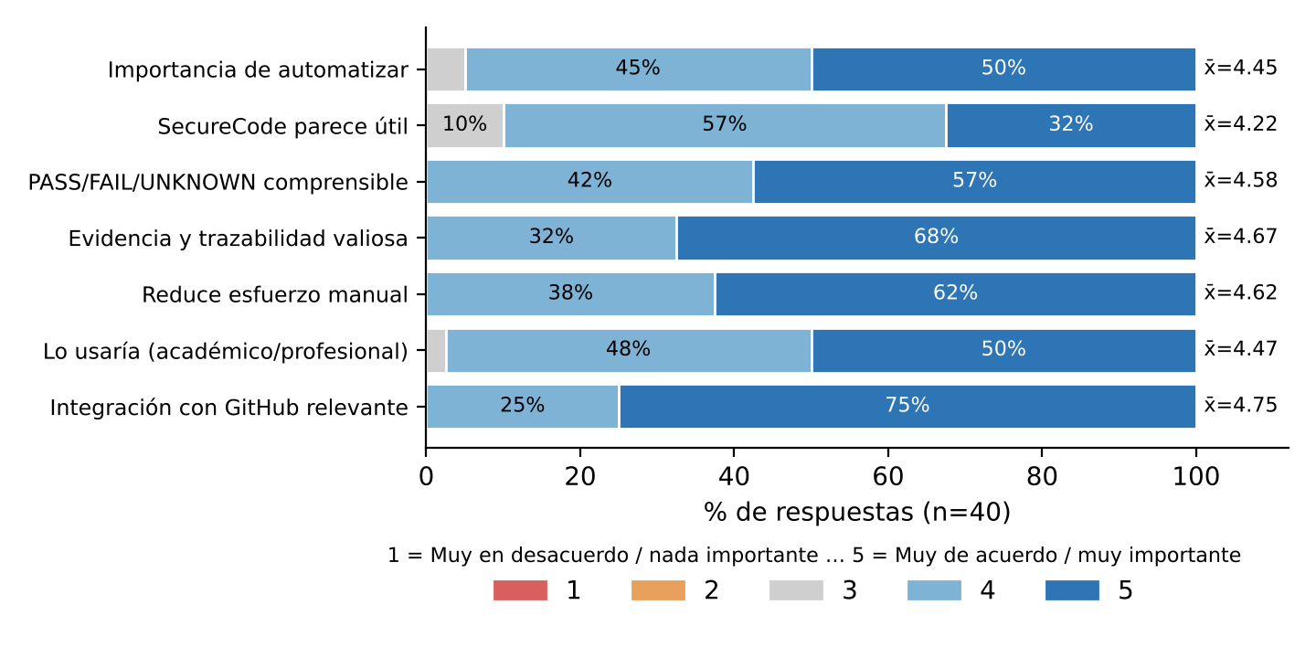
Figura 12. Distribución de respuestas a los siete ítems en escala de 1 a 5 (n = 40)
Fuente: Elaboración propia, 2026, con base en las respuestas de la encuesta.
Tabla 32. Resultados de los ítems en escala de 1 a 5
Ítem | Media | % en 4 o 5
Importancia de automatizar la evaluación de controles de seguridad | 4,45 | 95,0 %
SECURECODE parece útil para apoyar la evaluación de controles | 4,22 | 90,0 %
Los resultados PASS, FAIL y UNKNOWN parecen fáciles de comprender | 4,58 | 100 %
Registrar evidencia y trazabilidad sería valioso | 4,67 | 100 %
La automatización podría reducir el esfuerzo de revisiones manuales | 4,62 | 100 %
Consideraría usar una herramienta como SecureCode | 4,47 | 97,5 %
La integración con GitHub sería relevante | 4,75 | 100 %
Fuente: Elaboración propia, 2026.
Dificultades señaladas (selección múltiple): tiempo requerido para las revisiones (27), falta de automatización (25), escasa trazabilidad de evidencias (15), dificultad para interpretar resultados (13), desconocimiento de los controles (12) y dificultad para identificar incumplimientos (4). Funcionalidad considerada más importante: automatización de controles (12), integración con GitHub (11), resultados PASS/FAIL/UNKNOWN (9), evidencia y trazabilidad (6) e historial de evaluaciones (2).
Mejoras sugeridas (agrupación cualitativa del equipo sobre las respuestas abiertas): (a) explicaciones y guías para interpretar resultados, en especial UNKNOWN, con ejemplos de corrección; (b) integración con CI/CD, comentarios en Pull Requests y bloqueo por controles críticos; (c) interfaz web, dashboard, filtros por criticidad y reportes exportables; (d) configuración declarativa de reglas y umbrales por ambiente; (e) notificaciones y alertas ante regresiones de PASS a FAIL. Estas ideas alimentan el backlog de la evolución propuesta (Proceso 3). La columna Acción sugerida de la Tabla 19 responde a esa observación.
Limitaciones. La muestra es de conveniencia y no probabilística; 16 de 40 personas son estudiantes. Se evaluó la percepción a partir de una descripción, no el uso de la herramienta; los ítems están redactados en positivo, lo que puede inflar el acuerdo; y no se calculó consistencia interna. Los resultados respaldan la relevancia del problema y de las funcionalidades priorizadas, pero no demuestran adopción ni eficacia en uso real.

V. Plan de Pruebas y Aseguramiento de Calidad

5.1 Plan de Pruebas
El plan cubre pruebas unitarias del motor, integración API–persistencia–adaptador, humo de las rutas implementadas, seguridad de autenticación, carga controlada y validación experimental con Ground Truth. La distribución objetivo (unitarias > integración > carga) es una guía de diseño, no una proporción medida. Cada resultado se acompaña de commit, entorno y fecha cuando están disponibles; no se asignan resultados a pruebas no ejecutadas.
Tabla 33. Plan de pruebas por tipo y estado de ejecución
Tipo | Objetivo | Casos clave | Herramienta | Criterio de éxito | Estado
Unitarias | Motor aislado de E/S | EQ, GTE y AND; PASS/FAIL/UNKNOWN; campo nulo o tipo inválido → UNKNOWN; reproducibilidad. | pytest | Cobertura del motor ≥ 85 % | Medido (evaluator.py 100 %)
Integración | Flujo API → adaptador → PostgreSQL | Evaluación GH-001/GH-002 con mock de GitHub; filas enlazadas por evidence_id; hash. | pytest, PostgreSQL | 100 % del flujo sin excepción | Medido (13 pruebas requieren PostgreSQL)
Humo | Rutas implementadas vivas | GET /health; POST /api/v1/auth/token; POST /api/v1/evaluations/gh-001 y /gh-002 con JWT. | pytest / curl | Respuestas esperadas | Medido en local; despliegue pendiente
Seguridad | Autenticación y secretos | Rechazo sin JWT (401 uniforme); algoritmo JWT fijo en HS256; hashes Argon2 malformados; ausencia de secretos versionados. | pytest, revisión de repositorio | Sin acceso no autenticado; hallazgos corregidos | Medido (14 + 11 pruebas)
Carga | Latencia y errores bajo concurrencia | Cinco escenarios de 5 a 50 usuarios virtuales con mock de GitHub. | Locust | P95 < 500 ms nominal y < 2,0 s en estrés; 0 errores 5xx | Medido (local)
Ground Truth | Concordancia con oráculo | 211 casos etiquetados (205 sintéticos y 6 empíricos) y 4 mutantes. | pytest + benchmark | Accuracy 1,0; mutantes 4/4 | Medido
Rollback | Atomicidad ante fallo parcial | Inyectar un fallo entre INSERT de evidencia y de evaluación. | pytest | Sin filas huérfanas | Pendiente
Fuente: Elaboración propia, 2026.

5.1.1 Entorno de pruebas
Local (laboratorio del equipo): Windows 10, Python 3.14.6, pytest 9.1.1, API en 127.0.0.1:8000, mock de GitHub en 127.0.0.1:8001 (con 150 ms artificiales en la campaña de carga) y PostgreSQL local con la base securecode_test, confirmada con current_database(). CI: GitHub Actions (Ubuntu, Python 3.11, PostgreSQL 15 como servicio) con pytest y pytest-cov. El archivo tests.yml instala pytest y pytest-cov sin versión fijada.
Riesgo para el despliegue (diseño objetivo). Con un plan gratuito de base de datos administrada el número de conexiones simultáneas es limitado; si cada proceso abre conexiones sin control puede producirse agotamiento de conexiones y errores 5xx atribuibles a la infraestructura y no al código (ISO/IEC/IEEE 29119-2; ISTQB CTFL v4.0). El código actual usa create_engine síncrono con los parámetros por defecto de SQLAlchemy (pool de 5 conexiones más 10 de desborde), sin PgBouncer ni pool personalizado configurados. Antes de ejecutar pruebas de carga contra Supabase se deberá verificar la cadena de conexión, el límite de conexiones del plan y el comportamiento del pool; hasta entonces estas medidas son diseño y no resultado.

5.1.2 Evidencia ejecutada de pruebas automatizadas
Tabla 34. Evidencia de ejecución de la suite automatizada
Entorno | Commit | Resultado | Observación | Fuente
CI (GitHub Actions, PostgreSQL 15) | 5b17464 | 95 aprobadas; cobertura 89,5 % (531 sentencias, 56 sin cubrir) | Ejecución del 21/10/2026: success; 95 pruebas, incluidas 13 de integración con PostgreSQL 15. | Log de CI
Histórico: CI (GitHub Actions, PostgreSQL 15) | 355ec3e | 77 aprobadas; 1 advertencia; cobertura 88,8 % (528 sentencias, 59 sin cubrir) | Ejecución Tests and Coverage #38498058073: success. | Log de CI
Local, pytest -q de seguridad | 24e7c89 y previos | test_security.py: 14/14 | Cinco pruebas previas y nueve casos añadidos (HS256, hashes malformados). | Salida local del equipo (15/10)
Local sin DATABASE_URL | a883796 | 79 aprobadas; 13 omitidas (92 recolectadas) | Las pruebas de integración PostgreSQL se omiten sin configuración. | Salida local del equipo (15/10)
Local con PostgreSQL activo | a883796 | 92/92 aprobadas | Suite completa; incluye test_auth.py: 11/11. | Salida local del equipo (15–17/10)
Fuente: Elaboración propia, 2026, con base en el log de CI y las salidas de ejecución entregadas por el equipo. No se reprodujeron de forma independiente.
La suite creció entre mediciones (77 en CI en 355ec3e, 92 recolectadas en a883796 y 95 en el último run) porque se agregaron pruebas de seguridad y autorización. Sin PostgreSQL se ejecutan 82 y se omiten 13. La cobertura no permite concluir ausencia de defectos.
Comando de referencia: python -m pytest tests/ –cov=src/securecode –cov-report=term-missing -rs -q –tb=short.

5.1.3 Matriz de trazabilidad requisito–prueba–evidencia
Tabla 35. Matriz de trazabilidad requisito–prueba–evidencia
Requisito | Prueba y oráculo | Evidencia | Estado
RF: autenticación de la API | Token válido e inválido; acceso protegido; 401 uniforme; HS256 fijo. | test_auth.py 11/11; test_security.py 14/14; commits 704f8b5, f417090, a883796. | Medido (local)
RF: evaluación GH-001 | PASS, FAIL y UNKNOWN según aprobaciones y dismiss_stale_reviews. | Benchmark 105 sintéticos y 6 empíricos; PERF-004 (+1 evaluación y +1 evidencia, hash coincidente). | Medido
RF: evaluación GH-002 | PASS (200), FAIL (404 con rama existente) y UNKNOWN (403). | Matriz GH-002 local (17/10) y 100 casos sintéticos; PERF-005 (+1/+1). | Medido (mock); piloto real BLOQUEADO
RNF: determinismo | Misma regla y evidencia producen el mismo estado. | Oráculo independiente 205/205; mutantes 4/4. | Medido
RNF: persistencia e integridad | Filas enlazadas por evidence_id; hash SHA-256 verificable; esquema por migraciones. | Pruebas PostgreSQL; PERF-004 y PERF-005; matriz GH-002. | Medido (local y CI)
RNF: atomicidad | Un único commit; rollback ante SQLAlchemyError. | Implementado en repository.py; sin prueba de fallo parcial. | Pendiente (prueba)
RNF: rendimiento | P95 y errores bajo 5 a 50 usuarios virtuales. | CSV de Locust del 10/10 (agregados reportados). | Medido (local)
RNF: seguridad | Sin artefactos sensibles versionados; JWT y Argon2 endurecidos. | Hallazgos SC-SEC-001 a 003 (5.1.6). | Corregido e integrado en main
RNF: continuidad | Restaurar servicio y comprobar integridad. | Procedimiento definido (VI); simulacro no realizado. | Pendiente
Fuente: Elaboración propia, 2026.

5.1.4 Benchmark experimental Ground Truth
El conjunto de referencia contiene 211 casos: 205 sintéticos (105 de GH-001 y 100 de GH-002) evaluados en memoria sobre fixtures locales, y 6 casos empíricos de GH-001 validados contra la API de GitHub. No se mezclan los denominadores: la matriz experimental sintética es de n = 205. La comparación con el oráculo formal independiente arrojó concordancia de 205/205 en sintéticos y 6/6 en empíricos. Cuatro mutantes (M1: umbral de GH-001 de 2 a 3; M2: omisión de dismiss_stale_reviews; M3: inversión lógica en GH-002; M4: UNKNOWN tratado como PASS) fueron detectados (4/4).
Matriz de confusión sintética (filas = esperado; columnas = predicho [PASS, FAIL, UNKNOWN]): PASS [69, 0, 0]; FAIL [0, 68, 0]; UNKNOWN [0, 0, 68]. Precisión, exhaustividad y F1 por clase: 1,000 en este conjunto. Con la diagonal completa, el F1 macro, micro y ponderado (weighted) es 1,00; los tres promedios coinciden porque no hay errores.
Límites. La diversidad de entradas es baja (22 configuraciones únicas en los 105 casos de GH-001 y 3 en los 100 de GH-002): la repetición comprueba consistencia, no diversidad. Los casos normalizados no cubren errores de red, evolución de la API ni fallos de deserialización. La independencia implementativa del oráculo no implica independencia conceptual de la especificación. El piloto empírico de GH-002 sigue BLOQUEADO por requerir autenticación de GitHub.
Trazabilidad. Ejecución del 10/10/2026: commit de Ground Truth 9d59201ebdd4b8e5f98126969dcb7036759667c8 y de SecureCode bbc9c2747373ef31a3e9ba3589ae192842d2fd52; la auditoría del 16/10 registra f6a1db5 en el repositorio securecode-ground-truth. Reproducción: python -m pytest tests/ -v y python benchmark/run_benchmark.py desde el repositorio de Ground Truth. El inventario con huellas SHA-256 se entrega en el Anexo C.

5.1.5 Pruebas de carga ejecutadas (Locust)
Se ejecutaron cinco escenarios el 10/10/2026 en el entorno local (API + PostgreSQL + mock de GitHub). Las estadísticas agregan GH-001, autenticación y /health; GH-002 no se incluyó en la campaña.
Tabla 36. Resultados de la campaña de carga (agregados reportados)
Escenario | Usuarios virtuales | Solicitudes | Fallos | Req/s | Media (ms) | P95 / P99 (ms)
Nominal | 5 | 375 | 0 | 3,15 | 117,01 | 180 / 200
Progresivo 1 | 10 | 358 | 0 | 6,12 | 109,11 | 180 / 200
Progresivo 2 | 20 | 687 | 0 | 11,75 | 122,68 | 180 / 200
Progresivo 3 | 30 | 1.011 | 0 | 17,00 | 114,13 | 180 / 200
Estrés | 50 | 3.567 | 0 | 30,00 | 120,51 | 200 / 300
Total | — | 5.998 | 0 | — | — | —
Fuente: Elaboración propia, 2026, con base en los agregados de nominal_load_stats.csv, progressive_10/20/30_stats.csv y stress_load_stats.csv (10/10/2026), transcritos por el equipo.
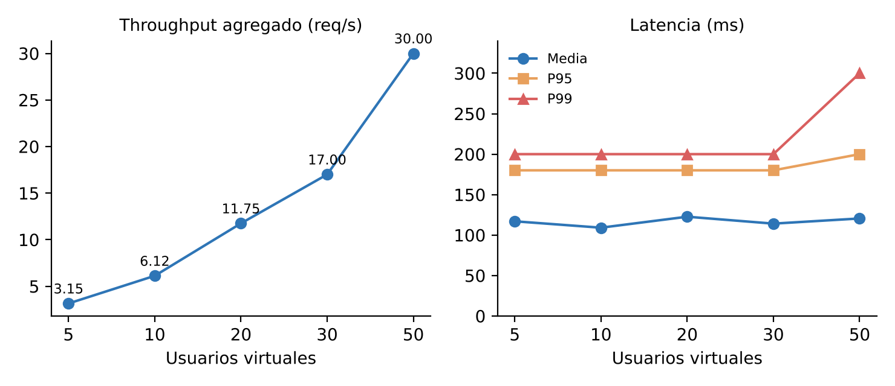
Figura 13. Throughput y latencia según usuarios virtuales (entorno local)
Fuente: Elaboración propia, 2026, con base en los resultados de la tabla anterior.
Interpretación. El rendimiento pasa de 3,15 a 30,00 req/s entre 5 y 50 usuarios, de forma aproximadamente proporcional en el rango ensayado; no demuestra escalamiento lineal general. La latencia media se mantiene entre 109 y 123 ms; el P95 sube de 180 a 200 ms (+11,1 %) y el P99 de 200 a 300 ms (+50 %) en el máximo. En el estrés, solo GH-001 registró 2.432 solicitudes (20,45 req/s), media de 172 ms y P95 de 300 ms; es mayor que el agregado porque el mock introduce 150 ms artificiales y porque el agregado incluye /health y autenticación. Ambas cifras provienen de la transcripción del equipo y no se comprobaron contra el CSV por endpoint.
Limitaciones. (1) No se entregaron series de CPU, memoria, conexiones ni saturación del generador. (2) Es un entorno local con mock, no el despliegue en la nube; los resultados no equivalen a un SLA ni a capacidad productiva garantizada. (3) Cada escenario tiene duración y mezcla de endpoints propias (de 1 a 2 minutos), por lo que su comparación es indicativa. (4) Los CSV, el locustfile.py y los reportes siguen locales y no forman parte del PR #2; deben versionarse tras revisar que no contengan datos sensibles.

5.1.6 Pruebas de seguridad y trazabilidad de hallazgos
Una iteración de mantenimiento correctivo y endurecimiento de autenticación se realizó en la rama security/audit-artifacts (PR #2, integrado en main).
Tabla 37. Controles de seguridad del MVP
Control | Implementación | Estado
Autenticación | Formulario OAuth2; contraseñas verificadas con Argon2; JWT HS256 con algoritmo fijado (704f8b5); la verificación exige las claims exp y sub. | Implementado y probado
Expiración del token | 60 minutos por defecto, configurable con la variable JWT_ACCESS_TOKEN_EXPIRE_MINUTES; un token expirado o inválido se rechaza. | Implementado
Respuesta a fallos de login | 401 uniforme, sin distinguir usuario inexistente, contraseña incorrecta o cuenta inactiva (f417090). | Implementado
Control de acceso | Los endpoints de evaluación exigen token Bearer; no existen roles ni permisos por control. | Implementado (roles: propuesto)
Secretos | Token de GitHub, clave JWT y credenciales de la base de datos desde variables de entorno; sin secretos versionados (hallazgos SC-SEC-001 y 002). | Implementado
Cifrado en tránsito | HTTPS/TLS gestionado por Cloud Run en el diseño objetivo. | Propuesto (no desplegado)
Auditoría e integridad | Registros evidence_records y evaluation_records con hash SHA-256 canónico (integridad verificable por hash), regla y versión aplicadas (rule_id, rule_version) y usuario solicitante (requested_by_user_id). | Implementado
Fuente: Elaboración propia, 2026, con base en api/security.py, las migraciones Alembic y los hallazgos de la sección 5.1.6.
Tabla 38. Trazabilidad hallazgo → cambio → prueba → resultado
ID | Hallazgo | Cambio (commit) | Prueba | Estado
SC-SEC-001 | securecode.db y run_logs.txt estaban versionados y .gitignore no los excluía. | git rm –cached y exclusiones (244643e). Archivos conservados localmente. | Inspección: la base solo contenía alembic_version y el log tenía tokens enmascarados. | Corregido en rama
SC-SEC-002 | .env.example contenía caracteres nulos y un bloque de conexión mal codificado. | Eliminación del bloque malformado (eb231b9). | Verificación del archivo. | Corregido y verificado
SC-SEC-003 | JWT_ALGORITHM aceptaba valores arbitrarios; Argon2 solo capturaba VerifyMismatchError. | Algoritmo fijo en HS256; captura de InvalidHashError y VerificationError (704f8b5). | 24e7c89: test_security.py 14/14 (nueve casos nuevos). | Implementado y probado
— | Endurecimiento posterior al anexo del 15/10: respuesta uniforme de acceso no autorizado. | Respuesta 401 uniforme (f417090). | test_auth.py 11/11 (a883796). | Implementado y probado
— | Endurecimiento posterior: cobertura de pruebas de autorización de los endpoints. | Pruebas de autorización (a883796). | Suite local 92/92. | Implementado y probado
SC-SEC-004 | tests/performance/load_test_instructions.md contenía credenciales de PostgreSQL en comandos de conexión de ejemplo. | Sustitución por variables de entorno %DATABASE_URL% y placeholders seguros en commit 1bef35f (PR #5 integrado en main). | Inspección de repositorio y ejecución exitosa de CI en main (Run 39183552777). | Corregido e integrado en main
Fuente: Elaboración propia, 2026, con base en el anexo técnico de seguridad del 15/10/2026 y el PR #2 (https://github.com/Medalcode/SecureCode/pull/2).
Límites. La inspección de securecode.db y run_logs.txt no equivale a una auditoría exhaustiva del historial de Git; dejar de rastrear un archivo no purga versiones anteriores y no se justificó reescribir el historial. HS256 queda fijado para el esquema de clave simétrica actual; cambiarlo requiere decisión arquitectónica y nuevas pruebas. Estos resultados no demuestran resistencia ante ataques reales, monitoreo operativo ni cumplimiento de SLA. La rama sigue separada de main hasta su revisión.

5.1.7 Validación funcional y persistencia de GH-002
El 17/10/2026 se verificó GH-002 con la API local, un mock de GitHub y PostgreSQL local. En los tres escenarios se comprobó la coincidencia entre el estado de la API y el de la base de datos, la relación evaluation_records.evidence_id → evidence_records.id y el hash SHA-256 (detalle en el Anexo G).
Tabla 39. Escenarios de GH-002 con mock de GitHub
Caso | Respuesta simulada de GitHub | Resultado | protection_enabled
PASS | HTTP 200; protección presente | PASS | true (default_branch = main)
FAIL | HTTP 404; rama existente sin protección | FAIL | false
UNKNOWN | HTTP 403; evidencia inaccesible | UNKNOWN (HTTP 200 de SecureCode) | null
Fuente: Elaboración propia, 2026.
Alcance: la evidencia respalda consistencia e integridad referencial de operaciones concretas; no prueba rollback ni atomicidad frente a fallos parciales.

5.1.8 Limitaciones y mejoras pendientes
Tabla 40. Limitaciones y mejoras identificadas
ID | Situación | Acción propuesta | Prioridad
GH-001-ADP-01 | GH-001 mapea el 404 de GitHub a UNKNOWN porque una sola llamada al endpoint de protección no distingue repositorio inexistente, rama inexistente y rama sin protección (documentado en docs/specs/GH-001.md). GH-002 resuelve la ambigüedad con verificación secuencial; así, una rama sin protección da FAIL en GH-002 y UNKNOWN en GH-001. La decisión evita falsos negativos, pero genera falsos UNKNOWN evitables. | Aplicar a GH-001 el patrón secuencial de GH-002 con un helper común, reservando UNKNOWN para 401/403/red; actualizar pruebas y Ground Truth. Renombrar test_github_adapter_repo_not_found. | Media (mejora pendiente, no resuelta)
Rollback | El repositorio ejecuta rollback ante SQLAlchemyError, pero no hay prueba con fallo inyectado. | Agregar prueba de atomicidad. | Alta
Despliegue | Cloud Run y Supabase no están desplegados ni verificados. | Desplegar y repetir humo y carga contra el servicio real. | Alta
GH-002 real | Piloto empírico BLOQUEADO por autenticación de GitHub; GH-002 sin campaña de carga ni benchmark propio de rendimiento. | Ejecutar piloto con token autorizado y repositorios con permiso. | Media
Evidencia de rendimiento | Sin CSV originales versionados ni series de CPU, memoria y conexiones. | Versionar CSV, scripts y registrar recursos. | Media
Diversidad del Ground Truth | 22 y 3 configuraciones únicas en los casos sintéticos. | Ampliar escenarios (errores de red, cambios de API). | Media
Operador OR | No implementado; mencionado en diseños previos. | Implementar con pruebas si el catálogo lo exige. | Baja
Integración de la rama | PR #2 integrado en main; falta acreditar en el informe el último run de CI sobre main (URL, pruebas y cobertura). | Adjuntar la URL y el resultado del run. | Media
GH-002-5XX | En GH-002, un 5xx de GitHub se traga como evidencia nula y produce UNKNOWN (200), a diferencia de GH-001 (502). Detectado con una sonda del equipo; no tiene prueba automatizada. | Hacer que el adaptador lance RuntimeError ante 5xx en todas las etapas y agregar prueba. | Alta (mejora pendiente)
Timeout | Las llamadas HTTP a GitHub no definen timeout; un tiempo agotado produce 500 y, sin límite, la solicitud podría quedar bloqueada. | Definir timeout explícito, capturarlo como falla de infraestructura (502) y agregar prueba. | Alta (mejora pendiente)
Esquema en PostgreSQL | Las pruebas de migración (instalación limpia, equivalencia de esquema, preservación histórica y nuevas evaluaciones) pasan en CI sobre PostgreSQL 15; falta adjuntar la salida de \d de las tres tablas. | Adjuntar la salida de \d de las tres tablas. | Baja
Interfaz | No existe frontend; la API se consume por cliente HTTP. | Implementar las tres pantallas propuestas (3.8). | Media
Fuente: Elaboración propia, 2026.

5.2 Normas y Estándares
Tabla 41. Normas y estándares incorporados en el proyecto
Referencia | Ámbito | Aplicación concreta en SECURECODE
NIST CSF 2.0 (Pascoe et al., 2024) | Marco de riesgo | Base conceptual del par control/regla: separa qué debe lograrse (control) de cómo verificarlo (regla).
NIST SP 800-53 Rev. 5 (NIST, 2020) | Catálogo de controles | Referencia para diseñar los controles del catálogo experimental. En el MVP están implementados GH-001 y GH-002; GH-003 en adelante son proyectados.
NIST SP 800-53A Rev. 5 (Joint Task Force, 2022) | Evaluación de controles | Distingue definir un control de evaluarlo mediante evidencia; estructura el flujo de SECURECODE.
OSCAL (NIST, s. f.) | Formato procesable | Referencia arquitectónica: representar controles como datos procesables por máquina (reglas JSON).
OWASP ASVS 4.0 (OWASP Foundation, 2024) | Requisitos verificables | Salvaguardas seleccionadas de autenticación y gestión de credenciales: almacenamiento de contraseñas con Argon2id y sal única (V2.4) y JWT con algoritmo fijado. No se declara cumplimiento de un nivel completo de ASVS.
ISO/IEC 25010 (ISO, 2011) | Calidad del software | Fiabilidad (determinismo), mantenibilidad (puertos y adaptadores) y seguridad (mínimo privilegio).
ISO/IEC/IEEE 29148 (ISO, 2018) | Ingeniería de requisitos | Requisitos verificables y restricciones de diseño; base de las especificaciones SDD (docs/specs/).
ISO/IEC/IEEE 29119 (ISO, 2021) | Pruebas de software | Plan de pruebas, requisitos del entorno y criterios de entrada y aceptación.
ITIL 4 (AXELOS, 2019) | Gestión de servicios | Service level, continuidad, incidentes y habilitación de cambios (capítulo VI).
PMBOK 6.ª ed. (PMI, 2017) y CPM | Gestión de proyectos | Cronograma, fecha de corte y ruta crítica (capítulo VII).
TOGAF 10 (The Open Group, 2022) | Arquitectura empresarial | Marco de la arquitectura empresarial modelada en ES1.
Ley N.° 21.459 | Marco legal chileno | Delimita el acceso autorizado a sistemas informáticos. El MVP no verifica algorítmicamente la titularidad de repositorios; el cumplimiento es un control procedimental: ninguna evaluación sobre repositorios de terceros se ejecuta sin el Acuerdo de Autorización firmado (modelo en el Anexo D).
Ley N.° 21.719 | Datos personales | Minimización: la tabla users guarda solo username y el hash Argon2id, sin nombres ni correos. Los mecanismos para derechos ARCO quedan para fases posteriores.
Fuente: Elaboración propia, 2026.

VI. Plan de Implementación
Este capítulo define cómo se sostendría el servicio una vez desplegado, con prácticas de ITIL 4 y los pilares de fiabilidad y optimización de costos de los marcos Well-Architected (AXELOS, 2019; Amazon Web Services, s. f.). Es un plan: no certifica una operación ya existente, porque el despliegue en Cloud Run y Supabase está pendiente.

6.1 Gestión de Disponibilidad
- Objetivo cuantitativo. Objetivo de nivel de servicio (SLT) de disponibilidad de 99,5 % mensual (≈ 3,6 horas de indisponibilidad tolerada al mes), alineado con la práctica de Service Level Management y con la dimensión de garantía (warranty) de ITIL 4. Es un objetivo, no una medición.
- Cómputo. Cloud Run escala sin intervención manual y reinicia instancias que fallan.
- Riesgo de pausa de la base gratuita. Los proyectos del plan gratuito de Supabase pueden pausarse tras un período de inactividad. Mitigación propuesta: una tarea programada diaria que consulte GET /health (que debe verificar también la conectividad con la base de datos) y evite el arranque en frío. Verificar en la documentación vigente el período de inactividad y que /health ejercite la base de datos; hoy esta tarea no está implementada.
- CI bloqueante como habilitador. Los cambios a main deben pasar la suite de pruebas en GitHub Actions; un fallo debe bloquear el despliegue (práctica de Change Enablement). Hoy CI ejecuta pruebas y cobertura; las fases de empaquetado y despliegue son diseño.
- Monitoreo de salud. GET /health está implementado; la configuración de las comprobaciones de Cloud Run está pendiente.
- Gestión de secretos. DATABASE_URL, GITHUB_API_TOKEN y JWT_SECRET_KEY se inyectan como variables de entorno o Secret Manager y nunca se versionan. Una iteración de endurecimiento retiró del seguimiento de Git una base SQLite local y un log de CI y saneó .env.example (sección 5.1.6).

6.2 Gestión de Continuidad
La práctica de Service Continuity Management distingue las medidas proactivas, que reducen la probabilidad de una interrupción grave, de las reactivas, que reanudan el servicio tras un desastre (plan de recuperación, DRP).

6.2.1 Medidas proactivas
Tabla 42. Medidas proactivas de continuidad
Medida | Descripción | Estado
Pruebas automatizadas en CI | Ningún cambio se integra a main sin pasar la suite; un fallo bloquea el despliegue. | CI implementado; bloqueo de despliegue pendiente
Separación de secretos | Ninguna credencial en el repositorio; rotación del token de GitHub si se detecta exposición. | Implementado (hallazgos SC-SEC-001 y 002 corregidos en rama)
Versionamiento semántico | SemVer y etiquetas de Git para cada versión desplegada. | Propuesto
Respaldos de la base de datos | Respaldo diario o exportación programada (por ejemplo pg_dump desde CI) con retención de 7 días. La disponibilidad de respaldos automáticos depende del plan de Supabase y debe verificarse. | Pendiente
Manejo explícito de fallos de GitHub | Acceso denegado o ambiguo produce UNKNOWN; en GH-001 una falla de red o 5xx produce 502 sin registrar evaluación falsa. En GH-002 el 5xx se traduce a UNKNOWN y no hay timeout configurado (Tabla 40). | Parcial: implementado y verificado en GH-001; pendiente en GH-002 y timeouts
Fuente: Elaboración propia, 2026.

6.2.2 Medidas reactivas (DRP)
El RTO (tiempo) por sí solo no define un DRP completo; se incorpora además el RPO (pérdida máxima tolerable de datos). El RPO < 24 horas se sostiene en un respaldo diario si se configura y verifica. Como el motor es determinista y la evidencia proviene de GitHub, una evaluación perdida dentro de esa ventana puede reproducirse volviendo a ejecutarla, siempre que la fuente no haya cambiado.
Tabla 43. Procedimientos de recuperación ante desastres
Escenario | RTO estimado | RPO objetivo | Procedimiento
Instancia de Cloud Run caída | < 2 min | N/A (cómputo efímero) | Reinicio automático. Si persiste, volver a desplegar la imagen desde Artifact Registry.
Token de GitHub expirado o revocado | < 15 min | N/A | Generar un token de solo lectura y actualizar GITHUB_API_TOKEN sin reconstruir la imagen.
Corrupción de datos | < 30 min | < 24 h (si hay respaldo diario) | Restaurar el respaldo y verificar la integridad recalculando el hash SHA-256 de las evidencias.
Falla total del proveedor de base de datos | < 2 h | < 24 h (si hay respaldo diario) | Restaurar el respaldo en PostgreSQL alternativo, actualizar DATABASE_URL y reimportar datos.
Fuente: Elaboración propia, 2026. Los tiempos son objetivos de diseño; no se realizó un simulacro.

6.3 Plan de Mantención

6.3.1 Gestión de configuración
Tabla 44. Ítems de configuración bajo control de versiones
Ítem | Ubicación | Descripción
Código fuente | GitHub, repositorio SecureCode | Ramas y Pull Requests; el endurecimiento de seguridad se integra por el PR #2.
Especificaciones SDD | docs/specs/ (GH-001.md y GH-002.md) | Una especificación por control; protocolo SDD de siete etapas en README.md.
Reglas canónicas | rules/GH-001.json y GH-002.json | Reglas declarativas versionadas con el código.
Esquema de base de datos | alembic/versions/ | Migraciones versionadas; alembic upgrade head reproduce el esquema.
Dependencias | requirements.txt | Rangos mínimos de versión; la fijación estricta y la versión de pytest en CI están pendientes.
Automatización de CI | Flujo tests.yml de GitHub Actions | Pruebas y cobertura. El Dockerfile se eliminó en 543c738 y se reincorporará con el despliegue.
Ground Truth | Repositorio securecode-ground-truth | 211 casos con huellas SHA-256 registradas en cada benchmark (commit f6a1db5, 10/10/2026).
Fuente: Elaboración propia, 2026.

6.3.2 Gestión de cambios (configuración y entregables)
Cambios en la configuración y el código. Flujo: necesidad → especificación (SDD) → análisis de impacto → implementación → pruebas → verificación → Pull Request a main con CI. Caso real: el endurecimiento de autenticación se hizo en la rama security/audit-artifacts, con commits trazables (244643e a a883796) y PR #2 integrado en main. Regla crítica: ningún cambio en las reglas puede alterar el resultado del Ground Truth sin actualizar el conjunto de forma deliberada y justificada en el PR. Un cambio como GH-001-ADP-01 requeriría actualizar pruebas y casos con 404.
Cambios en los entregables. Los entregables (informe, anexos y presentación) se versionan con fecha y se registran en la tabla de control de cambios del capítulo VII. Un cambio de alcance o de fecha se solicita al académico guía, se documenta con su justificación y solo se incorpora al cronograma con aprobación; la línea base del ES1 no se sobrescribe, se compara contra ella.

6.3.3 Gestión de incidentes
La práctica de Incident Management de ITIL 4 indica que los incidentes mayores (P1) no deben tratarse con los mismos canales que los de baja prioridad (P4): requieren comunicación inmediata y síncrona, y reservan los canales asíncronos (por ejemplo, abrir un issue) para prioridades bajas (AXELOS, 2019).
Tabla 45. Matriz de severidad de incidentes
Nivel | Criterio | Ejemplo | Respuesta | Escalamiento y canal
P1 | Servicio inaccesible durante una sesión de evaluación institucional. | API caída en la demostración o defensa. | Inmediata | Ambos integrantes y el académico guía; llamada telefónica y Microsoft Teams.
P2 | Evaluaciones con resultados incorrectos respecto del Ground Truth. | El motor retorna FAIL donde se esperaba PASS. | < 2 h | Equipo de desarrollo; mensajería interna e issue bug:critical.
P3 | Degradación de rendimiento o endpoint lento. | POST /evaluations > 5 s. | < 24 h | Infraestructura (José Mora); alerta y tarea en el tablero.
P4 | Error menor no crítico. | Formato de fecha incorrecto en un reporte. | Próxima iteración | Equipo de desarrollo; issue bug:minor en GitHub.
Fuente: Elaboración propia, 2026.

VII. Ajustes del Cronograma

7.1 Revisión de Carta Gantt y Ruta Crítica
El cronograma se rige por el Método de Ruta Crítica (CPM) del ES1 (Medalla y Mora, 2026). La línea base del ES1 se mantiene sin modificar; esta revisión registra el avance real contra esa línea base a la fecha de corte del 22 de octubre de 2026 (status date, PMBOK), previa a la entrega formal del 28 de octubre. Las fechas reales de T3, T4 y T6 provienen de la auditoría del repositorio y deben confirmarse con el historial de Git (commits a75e1b1, 63a023c, 2ef4df2, bbc9c27, 704f8b5 y f417090).
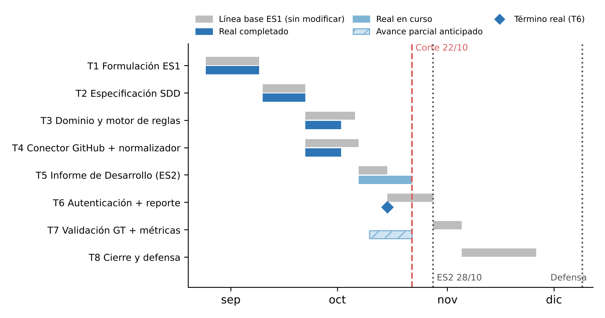
Figura 14. Carta Gantt: línea base del ES1 frente al avance real al 22/10/2026
Fuente: Elaboración propia, 2026.
Tabla 46. Línea base del ES1 y estado real
ID | Actividad | Plan ES1 (inicio–término) | Real | Variación | Estado
T1 | Formulación y documentación (ES1) | 25/08–09/09 | Término 09/09 | 0 días | Completo
T2 | Especificación técnica (SDD: GH-001 y GH-002) | 10/09–22/09 | Término 22/09 | 0 días | Completo
T3 | Modelo de dominio y motor de reglas | 22/09–06/10 | Término 02/10 | −4 días (anticipada) | Completo
T4 | Conector GitHub + normalizador | 22/09–07/10 | Término 02/10 | −5 días (anticipada) | Completo
T5 | Informe de Desarrollo (ES2) | 07/10–15/10 | En curso; entrega 28/10 | +13 días frente al plan interno; en fecha oficial | En curso
T6 | Autenticación de usuario único + reporte | 15/10–28/10 | Autenticación JWT completa el 15/10; reporte no implementado | −13 días (autenticación) | Parcial: autenticación completa
T7 | Validación experimental (Ground Truth + métricas) | 28/10–05/11 | Benchmark y Locust ejecutados el 10/10; faltan piloto GH-002 real, rollback y repetición final | Anticipada parcialmente | En curso (parcial)
T8 | Cierre y defensa (documentación final + ensayo) | 05/11–26/11 | — | — | Pendiente
Fuente: Elaboración propia, 2026, a partir del cronograma del ES1 (Medalla y Mora, 2026, sección 6.2) y el estado del repositorio.
Ruta crítica (ES1, sin cambios): T1 → T2 → T4 → T5 → T6 → T7 → T8, con 93 días de duración interna y 13 días de holgura general frente a la defensa del 09/12/2026. T3 tiene 1 día de holgura.
Tabla 47. Cálculo CPM de la línea base y holgura consumida
ID | ES | EF | LS | LF | Holgura | ¿Crítica? | Situación al corte
T1 | 0 | 16 | 0 | 16 | 0 | Sí | Cumplida
T2 | 16 | 28 | 16 | 28 | 0 | Sí | Cumplida
T3 | 28 | 42 | 29 | 43 | 1 día | No | Cumplida (anticipada)
T4 | 28 | 43 | 28 | 43 | 0 | Sí | Cumplida (anticipada)
T5 | 43 | 51 | 43 | 51 | 0 | Sí | En curso; término 28/10
T6 | 51 | 64 | 51 | 64 | 0 | Sí | Parcial (autenticación lista)
T7 | 64 | 72 | 64 | 72 | 0 | Sí | Parcial
T8 | 72 | 93 | 72 | 93 | 0 | Sí | Pendiente
Fuente: Elaboración propia, 2026.

7.2 Justificación de la adecuación del cronograma
- La fecha crítica no se movió. T5 y T6 estaban planificadas en secuencia (07/10–15/10 y 15/10–28/10). En la práctica se ejecutaron de forma solapada: la autenticación JWT (T6) se completó el 15/10, mientras el informe (T5) se cierra el 28/10. El conjunto T5 + T6 termina el 28/10, igual que en la línea base; la holgura de 13 días no se consumió en el trayecto crítico hasta T7.
- T3 y T4 terminaron 4 y 5 días antes, lo que redujo el riesgo del conector de GitHub, la actividad crítica identificada en el ES1.
- T7 se adelantó parcialmente (benchmark Ground Truth y campaña de carga del 10/10), lo que permite dedicar el tramo 28/10–05/11 a lo pendiente: piloto GH-002 real, prueba de rollback y repetición final de las mediciones.
- El alcance de T6 se separó: la autenticación está completa; el reporte simple quedó como evolución propuesta (Proceso 3) y no se declara implementado.
- Riesgo principal: el despliegue en Cloud Run y Supabase no figura como actividad en la línea base del ES1 y no está acreditado. Se propone, sujeto a aprobación del académico guía, incorporarlo como parte de T7 (28/10 a 11/11) para tener un servicio verificable antes de la presentación de implementación del 18/11/2026. Si no se concreta, la presentación declarará explícitamente el entorno local y el despliegue como trabajo pendiente.

7.3 Control de cambios del cronograma
Tabla 48. Registro de control de hitos y entregables
Hito | Entregable verificable | Dependencia | Situación al corte
Arquitectura y diagramas | BPMN y UML contrastados con el código (capítulo III) | Modelo de dominio | Entregado; aprobación del académico pendiente
Motor GH-001/GH-002 | Código, pruebas, CI y Ground Truth | Conectores y reglas | Verificado (commits y CI citados)
Autenticación y endurecimiento | PR #2 (a883796), pruebas 92/92 locales | Revisión del PR | Integrado en main
Persistencia | Migraciones Alembic y pruebas PostgreSQL | Base de datos de prueba | Verificada en local y CI
Despliegue Cloud Run + Supabase | URL, revisión, health check y logs | Imagen, secretos, cuentas | Pendiente (propuesto dentro de T7)
Validación experimental completa | Piloto GH-002 real, rollback, rendimiento en el despliegue | Despliegue y token autorizado | Pendiente
Entrega ES2 (28/10/2026) | Informe Word con índices y anexos | Revisión con la rúbrica EA4 | En preparación
Fuente: Elaboración propia, 2026.
Criterio de reprogramación: si un hito depende de infraestructura o credenciales no disponibles, se registra el bloqueo, la fecha de detección, el responsable, la mitigación y la nueva fecha aprobada. Las actividades de diagramación, pruebas aisladas y documentación avanzan en paralelo; las pruebas de integración real se hacen después de configurar los servicios. El porcentaje de avance se recalcula solo con fechas reales.

7.4 Responsabilidades del equipo (RACI)
Las responsabilidades del proyecto se resumen en una matriz RACI. Los responsables técnicos son los integrantes del equipo; el profesor guía participa como evaluador y no como ejecutor.
Tabla 49. Matriz RACI del proyecto
Actividad | Jonatthan Medalla | José Mora | Profesor guía
Especificación SDD y reglas de los controles | A/R | C | I
Motor determinista y modelo de dominio | A/R | C | I
Adaptador GitHub y conector | C | A/R | I
API, autenticación y seguridad | C | A/R | I
Persistencia y migraciones (PostgreSQL, Alembic) | C | A/R | I
Pruebas automatizadas y Ground Truth | A/R | C | I
Integración continua y pruebas de carga | C | A/R | I
Despliegue en la nube (propuesto) | C | A/R | I
Encuesta de validación con interesados | R | A/R | I
Redacción y control del informe | A/R | R | C
Planificación, cronograma y control de cambios | C | A/R | C
Evaluación y retroalimentación académica | I | I | A/R
R: responsable de ejecutar la actividad; A: aprobador que responde por el resultado (uno por actividad); C: consultado; I: informado. Fuente: Elaboración propia, 2026.

VIII. Conclusiones
SECURECODE separa de forma limpia el requisito de seguridad (control), el mecanismo de evaluación (regla), la fuente de datos (conector de GitHub) y el resultado (PASS, FAIL o UNKNOWN). Esa separación, fundamentada en NIST SP 800-53A y coherente con OSCAL, es la decisión de diseño central. Las conclusiones se ordenan según el estado de la evidencia.
Implementado y verificado. Dos controles (GH-001 y GH-002) con motor determinista de tres valores y evidencia inmutable; API FastAPI con JWT HS256 y Argon2; persistencia en PostgreSQL con hash SHA-256 y commit único con rollback; integración con GitHub de solo lectura; CI con pruebas y cobertura. La especificación SDD precede a cada control (docs/specs/).
Medido. CI: 95/95 y 89,5 % de cobertura (commit 5b17464); local con PostgreSQL: 92/92 (a883796). Ground Truth: 205/205 sintéticos, 6/6 empíricos y 4/4 mutantes. Carga local: 5.998 solicitudes sin fallos, con P95 de 200 ms y 30 req/s a 50 usuarios virtuales. Encuesta: 40 respuestas con medias de 4,22 a 4,75. Estos resultados caracterizan los entornos y conjuntos ensayados y no se extrapolan a producción ni a repositorios arbitrarios.
Propuesto. Catálogo de controles y reglas por API, historial y reportes, dashboard, operador OR y más controles (GH-003 en adelante), orientados por las sugerencias de la encuesta.
Pendiente. Despliegue y verificación en Cloud Run y Supabase; prueba de rollback; mejora GH-001-ADP-01; piloto GH-002 real; instrumentación de la latencia del motor; versionado de los CSV de carga; integración del PR #2 a main; simulacro de recuperación.
Cierre. El avance respalda que el núcleo del MVP funciona, es determinista y está cubierto por pruebas. La evidencia de despliegue y de rendimiento en la nube aún no existe y se prioriza para el tramo previo a la presentación de implementación del 18/11/2026.

IX. Referencias Bibliográficas
Amazon Web Services. (s. f.). AWS Well-Architected Framework. https://aws.amazon.com/architecture/well-architected/
AXELOS. (2019). ITIL Foundation: ITIL 4 edition. TSO.
Biblioteca del Congreso Nacional de Chile. (2022). Ley N.° 21.459: Establece normas sobre delitos informáticos. https://www.bcn.cl/leychile/
Biblioteca del Congreso Nacional de Chile. (2024). Ley N.° 21.719: Regula la protección y el tratamiento de los datos personales. https://www.bcn.cl/leychile/
Google LLC. (2026). Cloud Run pricing. Recuperado el 02 de octubre de 2026, de https://cloud.google.com/run/pricing
INACAP. (2026). Guía ABPro Unidad 2: Proyecto de Título, TIHI84 [Material de asignatura].
ISO. (2011). ISO/IEC 25010:2011: Systems and software engineering — Systems and software Quality Requirements and Evaluation (SQuaRE) — System and software quality models.
ISO. (2018). ISO/IEC/IEEE 29148:2018: Systems and software engineering — Life cycle processes — Requirements engineering.
ISO. (2021). ISO/IEC/IEEE 29119-2:2021: Software and systems engineering — Software testing — Part 2: Test processes.
ISTQB. (2023). Certified Tester Foundation Level syllabus v4.0.
Joint Task Force. (2022). Assessing security and privacy controls in information systems and organizations (NIST Special Publication 800-53A, Rev. 5). National Institute of Standards and Technology. https://doi.org/10.6028/NIST.SP.800-53Ar5
Medalla, J., & Mora, J. (2026). SECURECODE: Informe de Formulación de Proyecto de Título (ES1) [Informe de asignatura]. INACAP.
National Institute of Standards and Technology. (2020). Security and privacy controls for information systems and organizations (NIST Special Publication 800-53, Rev. 5). https://doi.org/10.6028/NIST.SP.800-53r5
National Institute of Standards and Technology. (s. f.). OSCAL: The Open Security Controls Assessment Language. Recuperado el 02 de octubre de 2026, de https://pages.nist.gov/OSCAL/
OWASP Foundation. (2024). OWASP Application Security Verification Standard (ASVS). Recuperado el 02 de octubre de 2026, de https://owasp.org/www-project-application-security-verification-standard/
Pascoe, C., Quinn, S., & Scarfone, K. (2024). The NIST Cybersecurity Framework (CSF) 2.0 (NIST Cybersecurity White Paper, NIST CSWP 29). National Institute of Standards and Technology. https://doi.org/10.6028/NIST.CSWP.29
Powers, D. M. W. (2011). Evaluation: From precision, recall and F-measure to ROC, informedness, markedness and correlation. Journal of Machine Learning Technologies, 2(1), 37–63.
PMI. (2017). A guide to the project management body of knowledge (PMBOK® guide) (6.ª ed.). Project Management Institute.
Sommerville, I. (2016). Ingeniería de software (10.ª ed.). Pearson Educación.
Supabase, Inc. (2026). Supabase pricing. Recuperado el 02 de octubre de 2026, de https://supabase.com/pricing
The Open Group. (2022). TOGAF Standard (versión 10). The Open Group. https://www.opengroup.org/togaf

X. Anexos

Anexo A. Diagramas BPMN: convenciones y catálogo de subprocesos
Los tres diagramas BPMN se encuentran en el capítulo III (Figuras 1 a 3). Convenciones usadas:
Tabla 50. Convenciones de notación de los diagramas BPMN
Elemento | Representación
Evento de inicio / fin | Círculo verde de línea fina / círculo rojo de línea gruesa.
Tarea | Rectángulo redondeado.
Subproceso colapsado | Rectángulo redondeado de borde grueso con marca [+].
Compuerta exclusiva | Rombo amarillo con la pregunta de decisión.
Flujo de mensaje | Línea discontinua morada entre pools (por ejemplo, API ↔ GitHub).
Pool externo (caja negra) | GitHub REST API: se modela como sistema externo sin detalle interno.
Proceso propuesto | Pool de borde discontinuo con la leyenda PROPUESTO (Figura 3).
Fuente: Elaboración propia, 2026.
Tabla 51. Catálogo de subprocesos
ID | Subproceso | Proceso | Estado
SP1.1 | Validar JWT y cuerpo de la solicitud | 1 | Implementado
SP1.2 | Adquirir evidencia (1 llamada en GH-001; 3 en GH-002) | 1 | Implementado
SP1.3 | Normalizar a evidencia tipada e inmutable | 1 | Implementado
SP1.4 | Evaluar regla (Proceso 2) | 1 | Implementado
SP1.5 | Calcular hash y persistir en una transacción | 1 | Implementado
SP2.1 | Cargar regla canónica JSON | 2 | Implementado
SP2.2 | Evaluar condiciones EQ y GTE | 2 | Implementado
SP2.3 | Componer con AND (UNKNOWN se propaga) | 2 | Implementado
SP2.4 | Resolver PASS, FAIL o UNKNOWN | 2 | Implementado
SP3.1 | Crear y versionar controles y reglas | 3 | Propuesto
SP3.2 | Consultar historial y generar reportes | 3 | Propuesto
Fuente: Elaboración propia, 2026.

Anexo B. Especificación SDD
La especificación preliminar sdd-project-bootstrap, de 57 tareas, documentada en la etapa inicial, fue desestimada y retirada del repositorio activo en el commit bc77577 por exceder el alcance del MVP. Las especificaciones activas se gestionan como especificaciones modulares por control en docs/specs/ (GH-001.md y GH-002.md) y con el protocolo de desarrollo de siete etapas (Audit, Evidence, Decision, Specification, Minimal Implementation, Validation, Stop) definido en el README.md de la rama principal.

Anexo C. Ground Truth Dataset
Actualización de evidencia experimental (10-10-2026)
Inventario: gh001_benchmark_105.json, 105 sintéticos (35 PASS, 35 FAIL, 35 UNKNOWN); gh002_ground_truth.json, 100 sintéticos (34 PASS, 33 FAIL, 33 UNKNOWN); gh001_ground_truth.json, 6 empíricos (1 PASS, 3 FAIL, 2 UNKNOWN). Total inventariado: 211; matriz experimental sintética: n=205. No mezclar denominadores.
SHA-256 raw / canónico reportados: GH-001 sintético 8319425d25a1b251f680282495e22a11043093397cf36afcd88a77a1529d7947 / 9fda9475134c53244c9af0d6ccdfeb9b6cafa6caa98728750b28803085338464; GH-002 sintético c285dc542d0f97de0507f71aa601484055a80e6b34d060fb2529c5d4dfbaca13 / 8f0bd5554014f37c0206acdc1b92e53aa5bcac601265ab3dc6e92428910c6a99; GH-001 empírico 7418f0da8b8f55da1123068756650434b0ec03e20d575fba1c01e6663656832b / d560a93cfe2e4c31f0177853f99b044d2f81190e52b6521c5ef07357e671c045.
Mutantes reportados: M1 umbral GH-001 elevado a 3 (15 casos detectores); M2 omisión de dismiss_stale_reviews (25); M3 inversión GH-002 True/False (67); M4 fail-open para UNKNOWN GH-002 (33). Los cuatro fueron detectados. El piloto GH-002 real sigue BLOCKED por requisito de autenticación GitHub.

Anexo D. Acuerdo de Autorización de Evaluación
El modelo de Acuerdo de Autorización de Evaluación de Seguridad, conforme a la Ley N.° 21.459, se incluyó como anexo del Informe ES1 (Medalla y Mora, 2026). Ninguna evaluación sobre repositorios de terceros se ejecuta sin este acuerdo firmado y vigente.

Anexo E. Diccionario de Datos
El diccionario del esquema físico implementado (tres tablas) está en la sección 3.4.2. Las entidades de diseño evolutivo no tienen modelos ni migraciones y no forman parte del diccionario.

Anexo F. Pruebas de carga: diseño y ejecución
Tabla 52. Diseño del plan de carga y su ejecución
Escenario | Usuarios virtuales | Duración (planificada) | Criterio de aceptación | Resultado
Nominal | 5 | 2 min | P95 < 500 ms; 0 % de 5xx | 375 solicitudes; P95 180 ms; 0 fallos
Progresivo 1 | 10 | 1 min | P95 < 500 ms; 0 % de 5xx | 358; P95 180 ms; 0 fallos
Progresivo 2 | 20 | 1 min | P95 < 500 ms; 0 % de 5xx | 687; P95 180 ms; 0 fallos
Progresivo 3 | 30 | 1 min | P95 < 500 ms; 0 % de 5xx | 1.011; P95 180 ms; 0 fallos
Estrés | 50 | 2 min | P95 < 2,0 s; 0 % de 5xx | 3.567; P95 200 ms; 0 fallos
Fuente: Elaboración propia, 2026.
Endpoints cubiertos: /health, /api/v1/auth/token y /api/v1/evaluations/gh-001, con un mock local de GitHub (150 ms artificiales). Las duraciones coinciden con las solicitudes divididas por los req/s reportados (≈ 119 s en nominal y estrés; ≈ 59 s en los progresivos). La latencia de autenticación puede ser mayor por el costo deliberado de Argon2id. Limitaciones de la evidencia (por corroborar): CSV originales y sus huellas, locustfile.py, métricas de CPU y memoria, conteo de registros antes y después, aislamiento completo del tráfico externo y commits exactos de la ejecución.

Anexo G. Validación funcional y persistencia de GH-002 (17/10/2026)
Tabla 53. Entorno de verificación
Componente | Configuración y función
API SecureCode | 127.0.0.1:8000; autenticación JWT y POST /api/v1/evaluations/gh-002.
Mock de GitHub | 127.0.0.1:8001; emula repositorio, existencia de rama y protección.
PostgreSQL | localhost:5432; base securecode_test confirmada con current_database().
Tablas | evaluation_records y evidence_records, relacionadas por evidence_id.
Fuente: Elaboración propia, 2026.
Tabla 54. Evidencia de persistencia
Prueba | Resultado reportado
PERF-004 / GH-001 | 6→7 evaluaciones y 6→7 evidencias (+1/+1), status PASS, hash coincidente.
PERF-005 / GH-002 PASS | 1→2 evaluaciones y 1→2 evidencias (+1/+1), status PASS, default_branch main, hash coincidente.
GH-002 FAIL | HTTP 200 de SecureCode, estado FAIL, protection_enabled false, hash y relación correctos.
GH-002 UNKNOWN | HTTP 200 de SecureCode, estado UNKNOWN, protection_enabled null, hash y relación correctos.
Fuente: Elaboración propia, 2026.
Observaciones: se retiró una cadena de conexión literal del lanzador local de rendimiento y se verificó que las pruebas apuntaban a securecode_test; queda pendiente endurecer la validación estructurada del destino. El mock, el verificador GH-002 y los reportes de Locust siguen locales. Pendientes: prueba de rollback, automatización permanente de la matriz GH-002 y benchmark específico de GH-002. PR #2: https://github.com/Medalcode/SecureCode/pull/2 (integrado en main; HEAD a883796563a739cad4d71594f06451c87e754706).

Anexo H. Trazabilidad de pruebas de seguridad
Tabla 55. Pruebas de seguridad y autenticación
Archivo | Resultado | Cobertura de la prueba
tests/unit/test_security.py | 14/14 | JWT con algoritmo fijado a HS256 (algoritmos inválidos rechazados) y verificación Argon2 con hashes malformados; cinco pruebas previas y nueve casos nuevos.
tests/api/test_auth.py | 11/11 | Autenticación y acceso a la API, con respuesta 401 uniforme.
pytest -q (sin DATABASE_URL) | 79 aprobadas; 13 omitidas | Suite sin integración PostgreSQL.
pytest -q (securecode_test) | 92/92 | Suite completa con PostgreSQL local.
Fuente: Elaboración propia, 2026.
Riesgos restantes de autenticación por revisar, sin cambios sin pruebas que los justifiquen: validación de parámetros JWT, seguridad del inicio de sesión y mensajes de error.

Anexo I. Encuesta de validación con interesados
Instrumento: formulario anónimo en línea (40 respuestas, 21/09/2026 al 04/10/2026). Preguntas de contexto: perfil principal; tiempo de experiencia; uso de GitHub u otra plataforma; nivel de conocimiento de seguridad de software; frecuencia de participación en revisiones de seguridad; dificultades al evaluar controles (selección múltiple). Ítems en escala de 1 a 5: importancia de automatizar la evaluación; utilidad percibida de SecureCode; comprensión de PASS, FAIL y UNKNOWN; valor de la evidencia y la trazabilidad; reducción del esfuerzo manual; intención de uso; relevancia de la integración con GitHub. Preguntas finales: funcionalidad más importante (selección) y qué mejoraría o agregaría (abierta). Los resultados agregados se presentan en la sección 4.3; las respuestas individuales están disponibles en el archivo respuestas_encuesta.xlsx.

Anexo J. Matriz de cumplimiento de la Escala de Apreciación EA4
Tabla 56. Correspondencia indicador EA4 → sección → estado de la evidencia
N.° | Indicador (resumen) | Sección | Evidencia y estado
1 | Análisis comparativo cualitativo/cuantitativo de tecnologías y metodologías (técnica, económica, implementativa) | 2.1 | Cuatro matrices; puntajes de juicio del equipo; cuotas de planes gratuitos por verificar.
2 | Herramientas, lenguajes, componentes de hardware y servicios TI | 2.2 y 2.2.1 | Catálogo con versiones instaladas; hardware de despliegue es objetivo.
3 | BPMN de al menos tres procesos con subprocesos | 3.1 y Anexo A | Tres procesos; el tercero es propuesto.
4 | Diagramas UML de casos de uso y de componentes | 3.2 y 3.3 | Contrastados con el código; CU-06 y CU-07 propuestos.
5 | Modelo de datos con diccionario | 3.4 | Tres tablas implementadas; entidades futuras separadas.
6 | Topología de comunicación | 3.5 | Objetivo; segmentos verificados en local y CI.
7 | Diseño de infraestructura | 3.6 | Entornos verificados y objetivo diferenciados.
8 | Arquitectura TI con software y hardware | 3.7 | Cuatro capas y especificación de componentes.
9 | KPI en formato SMART | 4.1 | Seis KPI con meta, resultado medido y alcance.
10 | Niveles de servicio (SLA) | 4.2 | SLA con estado de verificación; firmas pendientes.
11 | Plan de pruebas | 5.1 | Plan con evidencia ejecutada, trazabilidad y limitaciones.
12 | Normas y estándares con justificación | 5.2 | Trece referencias con aplicación concreta.
13 | Servicios TI y disponibilidad | 6.1 | Plan; despliegue pendiente.
14 | Continuidad: proactivas y reactivas | 6.2 | Medidas y DRP con RTO y RPO; sin simulacro.
15 | Control de cambios en configuración, entregables e incidentes | 6.3 | Procedimientos y matriz de severidad.
16 | Planificación en carta Gantt | 7.1 | Línea base del ES1 frente al avance real.
17 | Adecuación y justificación del cronograma | 7.2 y 7.3 | Justificación con la fecha crítica sin cambios.
Fuente: Elaboración propia, 2026.

